

**"Астана қаласында әлеуметтік-еңбек саласындағы мемлекеттік көрсетілетін қызмет регламенттерін бекіту туралы" Астана қаласы әкімдігінің 2015 жылғы 27 шілдедегі № 158-1286 қаулысына өзгерістер енгізу туралы**

***Күшін жойған***

Астана қаласы әкімдігінің 2016 жылғы 8 тамыздағы № 158-1423 қаулысы. Астана қаласының Әділет департаментінде 2016 жылы 26 тамызда № 1050 болып тіркелді. Күші жойылды - Нұр-Сұлтан қаласы әкімдігінің 2020 жылғы 5 тамыздағы № 158-1535 қаулысымен.

      Ескерту. Күші жойылды - Нұр-Сұлтан қаласы әкімдігінің 05.08.2020 № 158-1535 (алғашқы ресми жарияланған күнінен кейін күнтізбелік он күн өткен соң қолданысқа енгізіледі) қаулысымен.

      "Қазақстан Республикасындағы жергілікті мемлекеттік басқару және өзін-өзі басқару туралы" 2001 жылғы 23 қаңтардағы Қазақстан Республикасының Заңына, "Мемлекеттік көрсетілетін қызметтер туралы" 2013 жылғы 15 сәуірдегі Қазақстан Республикасы Заңының 16-бабына, "Әлеуметтік-еңбек саласындағы мемлекеттік көрсетілетін қызмет стандарттарын бекіту туралы" Қазақстан Республикасы Денсаулық сақтау және әлеуметтік даму министрінің 2015 жылғы 28 cәуірдегі № 279 бұйрығына өзгерістер енгізу туралы" Қазақстан Республикасы Денсаулық сақтау және әлеуметтік даму министрінің 2016 жылғы 29 қаңтардағы № 68 бұйрығына сәйкес (Нормативтік құқықтық актілерді мемлекеттік тіркеу тізілімінде № 13369 болып тіркелген) Астана қаласының әкімдігі **ҚАУЛЫ ЕТЕДІ**:

      1. "Астана қаласында әлеуметтік-еңбек саласындағы мемлекеттік көрсетілетін қызмет регламенттерін бекіту туралы" Астана қаласы әкімдігінің 2015 жылғы 27 шілдедегі № 158-1286 қаулысына (Нормативтік құқықтық актілерді мемлекеттік тіркеу тізілімінде № 934 болып тіркелген, 2015 жылғы 25 тамыздғы № 94 (3299), 2015 жылғы 27 тамыздағы № 95 (3300) "Астана ақшамы", 2015 жылғы 25 тамыздағы № 94 (3317), 2015 жылғы 27 тамыздағы № 95 (3318), 2015 жылғы 29 тамыздағы № 96 (3319) "Вечерняя Астана" газеттерінде жарияланған) мынадай өзгерістер енгізілсін:

      көрсетілген қаулымен бекітілген 3, 6, 7, 8, 9, 10, 11-қосымшалардың 1-тармағындағы "Астана қаласының Жұмыспен қамту және әлеуметтік бағдарламалар басқармасы" деген сөздер "Астана қаласының Жұмыспен қамту, еңбек және әлеуметтік қорғау басқармасы" деген сөздермен ауыстырылсын;

      көрсетілген қаулыға 1, 2, 4, 5, 12, 13-қосымшалары осы қаулыға 1, 2, 3, 4, 5, 6-қосымшаларға сәйкес жаңа редакцияда мазмұндалсын.

      2. "Астана қаласының Жұмыспен қамту, еңбек және әлеуметтік қорғау басқармасы" мемлекеттік мекемесінің басшысына осы қаулыны, әділет органдарында мемлекеттік тіркелгеннен кейін ресми және мерзiмдi баспа басылымдарында, сондай-ақ Қазақстан Республикасының Үкiметi айқындаған интернет-ресурста және Астана қаласы әкімдігінің интернет-ресурсында жариялау жүктелсін.

      3. Осы қаулының орындалуын бақылау Астана қаласы әкімінің орынбасары А.И. Лукинге жүктелсін.

      4. Осы қаулы әділет органдарында мемлекеттік тіркелген күннен бастап күшіне енеді және алғашқы ресми жарияланған күнінен кейін күнтізбелік он күн өткен соң қолданысқа енгізіледі.

*Астана қаласының әкiмі Ә. Исекешев*

|  |  |
| --- | --- |
|  | Аcтана қаласы әкімдігінің 2016 жылғы 8 тамыздағы № 158-1423 қаулысына 1-қосымша |
|  | Астана қаласы әкімдігінің 2015 жылғы 27 шілдедегі № 158-1286 қаулысына 1-қосымша |

**"Жұмыссыз азаматтарды тіркеу және есепке қою" мемлекеттік**  
**көрсетілетін қызмет регламенті**  
**1. Жалпы ережелер**

      1. "Жұмыссыз азаматтарды тіркеу және есепке қою" мемлекеттік көрсетілетін қызметті (бұдан әрі – мемлекеттік көрсетілетін қызмет) Астана қаласы әкімдігінің "Жұмыспен қамту орталығы" коммуналдық мемлекеттік мекемесі (бұдан әрі – көрсетілетін қызметті беруші) "Әлеуметтік-еңбек саласындағы мемлекеттік көрсетілетін қызмет стандарттарын бекіту туралы" Қазақстан Республикасы Денсаулық сақтау және әлеуметтік даму министрінің 2015 жылғы 28 cәуірдегі № 279 бұйрығымен бекітілген "Жұмыссыз азаматтарды тіркеу және есепке қою" мемлекеттік көрсетілетін қызмет стандарты (бұдан әрі – Стандарт) (Нормативтік құқықтық актілерді мемлекеттік тіркеу тізілімінде № 11342 болып тіркелген) негізінде жеке тұлғаларға (бұдан әрі – көрсетілетін қызметті алушы) тегін көрсетеді.

      Өтініштерді қабылдау және мемлекеттік көрсетілетін қызмет нәтижесін беру:

      1) "Азаматтарға арналған үкімет" мемлекеттік корпорациясы" коммерциялық емес акционерлік қоғамы (бұдан әрі – Мемлекеттік корпорация);

      2) көрсетілетін қызметті беруші;

      3) www.egov.kz "электрондық үкіметтің" веб-порталы (бұдан әрі – портал) арқылы жүзеге асырылады.

      2. Мемлекеттік көрсетілетін қызмет нысаны: электрондық (ішінара автоматтандырылған) және (немесе) қағаз түрінде.

      3. Мемлекеттік көрсетілетін қызмет нәтижесі: қағаз немесе электрондық түрде жұмыссыз ретінде тіркеу және есепке қою туралы хабарлама.

      Порталда жұмыссыз ретінде тіркеу және есепке қою туралы хабарламаны көрсетілетін қызметті берушінің уәкілетті тұлғасының электрондық цифрлық қолтаңбасымен (бұдан әрі – ЭЦҚ) куәландырылған электрондық құжат нысанында көрсетілетін қызметті алушының "жеке кабинетіне" жіберіледі.

**2. Мемлекеттік көрсетілетін қызмет үдерісінде көрсетілетін**  
**қызметті берушінің құрылымдық бөлімшелерінің (қызметкерлерінің)**  
**іс-қимыл тәртібін сипаттау**

      4. Мемлекеттік қызмет көрсету бойынша рәсімдерді (іс-қимылдарды) бастауға көрсетілетін қызметті берушіге және Мемлекеттік корпорацияға жүгінген кезде Стандартқа 1-қосымшаға сәйкес нысан бойынша көрсетілетін қызметті алушының өтініші негіз болып табылады;

      көрсетілетін қызметті берушіге немесе Мемлекеттік корпорацияға өтініш берген кезде – Стандарттың 9-тармағына сәйкес көрсетілетін қызметті алушының жеке басын куәландыратын құжат (Қазақстан Республикасы азаматының жеке куәлігі немесе паспорты, шетелдіктің Қазақстан Республикасында тұруға ықтиярхаты, азаматтығы жоқ тұлғаның куәлігі), сондай-ақ оралмандар үшін оралман куәлігі (сәйкестендіру үшін);

      порталда – көрсетілетін қызметті алушының ЭЦҚ-мен куәландырылған өтініш негіздеме болып табылады.

      5. Мемлекеттік көрсетілетін қызмет үдерісінің құрамына кіретін әрбір рәсімнің (іс-қимылдың) мазмұны, оны орындау ұзақтығы:

      1) бірінші рәсім (іс-қимыл) – көрсетілетін қызметті берушінің кеңсе маманы көрсетілетін қызметті алушының Стандарттың 9-тармағында көрсетілген құжаттар тізбесін берген сәтінен бастап қабылдайды және олардың тіркелуін жүзеге асырады – 10 (он) минут;

      2) екінші рәсім (іс-қимыл) – көрсетілетін қызметті берушінің басшысы көрсетілетін қызметті алушының құжаттарымен танысады және көрсетілетін қызметті берушінің жауапты орындаушысын анықтайды – 1 (бір) жұмыс күн;

      3) үшінші рәсім (іс-қимыл) – көрсетілетін қызметті берушінің жауапты орындаушысы құжаттарды қарайды, жұмыссыз ретінде тіркеу және есепке қою туралы хабарламаны ресімдейді – 1 (бір) жұмыс күн;

      4) төртінші рәсім (іс-қимыл) – көрсетілетін қызметті берушінің басшысы жұмыссыз ретінде тіркеу және есепке қою туралы хабарламаға қол қояды – 1 (бір) жұмыс күн;

      5) бесінші рәсім (іс-қимыл) – көрсетілетін қызметті берушінің кеңсе маманы жұмыссыз ретінде тіркеу және есепке қою туралы хабарламаны тіркейді және көрсетілетін қызметті алушыға мемлекеттік қызмет нәтижесін береді – 1 (бір) жұмыс күн.

      6. Келесі рәсімді (іс-қимылды) орындауды бастау үшін негіз болатын мемлекеттік қызмет көрсету бойынша рәсімнің (іс-қимылдың) нәтижелері:

      1) бірінші рәсімнің (іс-қимылдың) нәтижесі – көрсетілетін қызметті алушының тіркелген құжаттарын көрсетілетін қызметті берушінің басшысына бұрыштама қоюға жіберу;

      2) екінші рәсімнің (іс-қимылдың) нәтижесі – көрсетілетін қызметті алушының құжаттарын көрсетілетін қызметті берушінің жауапты орындаушысына жолдау;

      3) үшінші рәсімнің (іс-қимылдың) нәтижесі – жұмыссыз ретінде тіркеу және есепке қою туралы хабарламаны көрсетілетін қызметті берушінің басшысына қол қою үшін жолдау;

      4) төртінші рәсімнің (іс-қимылдың) нәтижесі – жұмыссыз ретінде тіркеу және есепке қою туралы қол қойылған хабарламаны көрсетілетін қызметті берушінің кеңсесіне жолдау;

      5) бесінші рәсімнің (іс-қимылдың) нәтижесі – жұмыссыз ретінде тіркеу және есепке қою туралы хабарламаны көрсетілетін қызметті алушыға беру.

**3. Мемлекеттік көрсетілетін қызмет үдерісінде көрсетілетін**  
**қызметті берушінің құрылымдық бөлімшелерінің (қызметкерлерінің)**  
**өзара әрекет ету тәртібін сипаттау**

      7. Мемлекеттік көрсетілетін қызмет үдерісіне қатысатын көрсетілетін қызметті берушінің құрылымдық бөлімшелерінің (қызметкерлерінің) тізбесі:

      1) көрсетілетін қызметті берушінің кеңсе маманы;

      2) көрсетілетін қызметті берушінің басшысы;

      3) көрсетілетін қызметті берушінің жауапты орындаушысы;

      8. Әрбір ресімнің (іс-қимылдың) ұзақтығын көрсете отырып, көрсетілетін қызметті берушінің құрылымдық бөлімшелері (қызметкерлері) арасындағы ресімдердің (іс-қимылдардың) реттілігін сипаттау осы Регламентке 1-қосымшаға сәйкес блок-сызбамен сүйемелденеді.

**4. Мемлекеттік корпорациямен және (немесе) басқа да**  
**көрсетілетін қызмет берушілермен өзара әрекет ету тәртібін,**  
**сондай-ақ мемлекеттік көрсетілетін қызмет үдерісінде ақпараттық**  
**жүйелерді пайдалану тәртібінің сипаттамасы**

      9. Мемлекеттік корпорацияға және (немесе) өзге көрсетілетін қызметті берушіге жүгіну тәртібінің сипаттамасы, көрсетілетін қызметті алушының сұрау салуын өңдеудің ұзақтығы:

      Мемлекеттік корпорацияға жүгінген кезде рұқсат етілген ең ұзақ уақыты – 15 (он бес) минут.

      1) көрсетілетін қызметті алушы Мемлекеттік корпорация операторына Стандарттың 9-тармағында көрсетілген құжаттарды тапсырады, ол "электрондық кезек" жолымен "кедергісіз" қызмет көрсету арқылы операциялық залда жүзеге асырылады;

      2) 1-үдеріс – мемлекеттік қызметті көрсету үшін Мемлекеттік корпорация операторы ықпалдастырылған ақпараттық жүйесінің автоматтандырылған жұмыс орнына логинмен парольді (авторландыру үдерісі);

      қызметті көрсету үшін сұраныс нысанын шығару және Мемлекеттік корпорация операторының көрсетілетін қызметті алушының деректерін, сондай-ақ сенімхат бойынша мемлекеттік көрсетілетін қызметті алушы өкілінің деректерін (сенімхат нотариалды куәландырылған жағдайда, басқаша куәландырылған жағдайда – сенімхатының деректері толтырылмайды);

      4) 3-үдеріс – "электрондық үкімет" шлюзі (бұдан әрі – ЭҮШ) арқылы жеке тұлғалардың мемлекеттік деректер қорына/заңды тұлғалардың мемлекеттік деректер қорына (бұдан әрі – ЖТ МДҚ/ЗТ МДҚ) көрсетілетін қызметті алушының деректері туралы, сондай-ақ Бірыңғай нотариалдық ақпараттық жүйесіне (бұдан әрі – БНАЖ) мемлекеттік көрсетілетін қызметті алушы өкілінің сенімхат деректері туралы сұраныс жолдау;

      5) 1-шарт – көрсетілетін қызметті алушының деректерінің ЖТ МДҚ/ЗТ МДҚ-да, сенімхат деректерінің БНАЖ-да бар болуын тексеру;

      6) 4-үдеріс – мемлекеттік көрсетілетін қызметті алушының ЖТ МДҚ/ЗТ МДҚ-дадеректерінің, БНАЖ-да сенімхат деректерінің жоқ болуына байланысты, деректерді алу мүмкін еместігі туралы хабарламаны қалыптастыру;

      7) 5-үдеріс – "Еңбек нарығы" автоматтандырылған ақпараттық жүйесіне (бұдан әрі – "Еңбек нарығы" ААЖ) ЭҮШ арқылы Мемлекеттік корпорация операторының ЭЦҚ куәландырылған (қол қойылған) электрондық құжатты (мемлекеттік көрсетілетін қызметті алушының сұранысын) жолдауы;

      8) 6-үдеріс – "Еңбек нарығы" ААЖ-ға көрсетілетін қызметті алушының электрондық құжатын тіркеу;

      9) 2-шарт – көрсетілетін қызметті берушінің Стандарттың 9-тармағында көрсетілген және мемлекеттік қызметті көрсетуге негіз болатын көрсетілетін қызметті алушының қоса берген құжаттарының сәйкестігін тексеруі (өңдеуі);

      10) 7-үдеріс – көрсетілетін қызметті алушының құжаттарын Стандарттың 9-тармағында көрсетілген құжаттардың тізбесіне сәйкес келмеуіне байланысты сұратылып отырған мемлекеттік көрсетілетін қызметтен бас тарту туралы хабарламаны қалыптастыру;

      Мемлекеттік корпорация арқылы мемлекеттік қызметті көрсету кезінде жұмылдырылған ақпараттық жүйелердің функционалдық өзара әрекеттері осы Регламентке 2-қосымшада келтірілген.

      10. Мемлекеттік қызмет көрсетудің нәтижесін Мемлекеттік корпорациясы арқылы алу процесін, оның ұзақтылығын сипаттау:

      1) мемлекеттік қызметті алушы Стандартта көрсетілген мерзімі аяқталғаннан соң мемлекеттік қызметті көрсету нәтижесін алуға жүгінеді;

      2) мемлекеттік қызмет көрсету нәтижесін алған кезде рұқсат етілетін уақыты – 20 (жиырма) минут.

      11. Портал арқылы мемлекеттік қызметті көрсету кезінде көрсетілетін қызметті беруші мен көрсетілетін қызметті алушының жүгіну және рәсімдердің (іс-қимылдың) реттілігі тәртібін сипаттау:

      1) көрсетілетін қызметті алушы жеке сәйкестендіру нөмірі (бұдан әрі – ЖСН), сондай-ақ паролінің (порталда тіркелмеген көрсетілетін қызметті алушылар үшін жүзеге асырылады) көмегімен порталда тіркелуді жүзеге асырады;

      2) 1-үдеріс – көрсетілетін қызметті алу үшін порталда көрсетілетін қызметті алушының ЖСН және паролін (авторландыру үдерісі) енгізу үдерісі;

      3) 1-шарт – порталда ЖСН және пароль арқылы тіркелген көрсетілетін қызметті алушы туралы деректерінің түпнұсқалығын тексеру;

      4) 2-үдеріс – көрсетілетін қызметті алушының деректерінің сәйкес келмеуіне байланысты авторландырудан бас тарту туралы порталмен хабарламаны қалыптастыру;

      5) 3-үдеріс – көрсетілетін қызметті алушының осы Регламентте көрсетілген көрсетілетін қызметті таңдап алуы, мемлекеттік қызметті көрсету үшін экранға сұрату нысанын шығару және оның құрылымы мен форматтық талаптарын ескере отырып, сауал түрінде, Стандарттың 9-тармағында көрсетілген электрондық түрдегі құжаттардың қажетті көшірмелерін бекітумен көрсетілетін қызметті алушының үлгілерді толтыруы (деректерді енгізуі), сондай-ақ сауалды куәландыру (қол қою) үшін көрсетілетін қызметті алушының ЭЦҚ тіркеу куәлігін таңдап алуы;

      6) 2-шарт – порталда ЭЦҚ тіркеу куәлігінің қолданыс мерзімін және шақыртып алынған (жойылған) тіркеу куәліктерінің тізімінде жоқтығын, сондай-ақ сәйкестендіру деректерінің сәйкестігін тексеру (сауалда көрсетілген ЖСН мен ЭЦҚ тіркеу куәлігінде көрсетілген ЖСН арасындағы);

      7) 4-үдеріс – көрсетілетін қызметті алушының ЭЦҚ түпнұсқалығының расталмағандығына байланысты, сұратылып отырған қызметтен бас тарту туралы хабарлама қалыптастыру;

      8) 5-үдеріс – көрсетілетін қызметті берушінің сұранымды өңдеуі үшін көрсетілетін қызметті алушының ЭЦҚ куәландырылған (қол қойылған) электрондық құжатты (көрсетілетін қызметті алушының сұранымен) "Еңбек нарығы" ААЖ-ға ЭҮШ арқылы жолдау;

      9) 3-шарт – көрсетілетін қызметті берушінің көрсетілетін қызметті алушы қоса берген Стандарттың 9-тармағында көрсетілген құжаттарды мемлекеттік қызмет көрсету үшін негіздерді сәйкестікке тексеруі;

      10) 6-үдеріс – көрсетілетін қызметті алушының құжаттарын Стандарттың 9-тармағында көрсетілген құжаттардың тізбесіне сәйкес келмеуіне байланысты сұратылып отырған мемлекеттік көрсетілетін қызметтен бас тарту туралы хабарламаны қалыптастыру;

      11) 7-үдеріс – көрсетілетін қызметті алушының порталмен қалыптастырылған көрсетілетін қызметтің нәтижесін алуы (электрондық құжат нысанындағы хабарлама). Мемлекеттік қызметті көрсету нәтижесі көрсетілетін қызметті берушінің уәкілетті тұлғасының ЭЦҚ куәландырылған электрондық құжат нысанындағы көрсетілетін қызметті алушының "жеке кабинетіне" жолданады.

      қызметті берушінің уәкілетті тұлғасының ЭЦҚ куәландырылған электрондық құжат нысанындағы көрсетілетін қызметті алушының "жеке кабинетіне" жолданады.

      Портал арқылы мемлекеттік қызметті көрсету кезінде іске қосылған ақпараттық жүйелердің функционалдық өзара әрекет етуі осы Регламентке 2 және 3-қосымшаларда келтірілген.

      Мемлекеттік көрсетілетін қызмет үдерісінде көрсетілетін қызметті берушінің құрылымдық бөлімшелерінің (қызметкерлерінің) өзара әрекет етуінің сипаттамасы, сондай-ақ өзге көрсетілетін қызметті берушілермен және (немесе) Мемлекеттік корпорациямен өзара әрекет ету тәртібі және мемлекеттік көрсетілетін қызмет үдерісінде ақпараттық жүйелерді қолдану тәртібін сипаттау осы Регламентке 4-қосымшаға сәйкес мемлекеттік көрсетілетін қызметінің бизнес-үдерістерінің анықтамалығында көрсетіледі. Мемлекеттік көрсетілетін қызметтің бизнес-үдерістерінің анықтамалығы көрсетілетін қызметті берушінің порталында және интернет-ресурсында орналастырылады.

|  |  |
| --- | --- |
|  | "Жұмыссыз азаматтарды тіркеу және есепке қою" мемлекеттік көрсетілетін қызмет регламентіне 1-қосымша |

**Әрбір рәсімнің (іс-қимылдың) ұзақтығын көрсете отырып,**  
**көрсетілетін қызметті берушінің құрылымдық бөлімшелері**  
**(қызметкерлері) арасындағы рәсімдердің (іс-қимылдардың)**  
**реттілігін сипаттау блок-сызбасы**

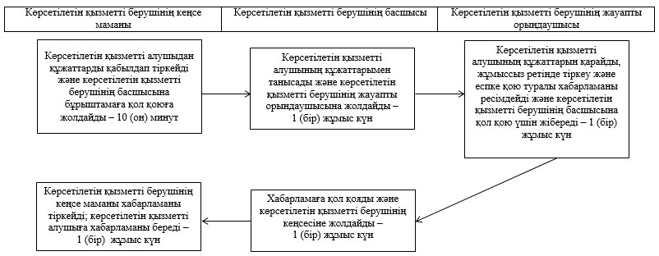

|  |  |
| --- | --- |
|  | "Жұмыссыз азаматтарды тіркеу және есепке қою" мемлекеттік көрсетілетін қызмет регламентіне 2-қосымша |

**Мемлекеттік корпорация арқылы мемлекеттік қызметті көрсету**  
**кезінде жұмылдырылған ақпараттық жүйелердің функционалдық өзара**  
**әрекет ету диаграммасы**

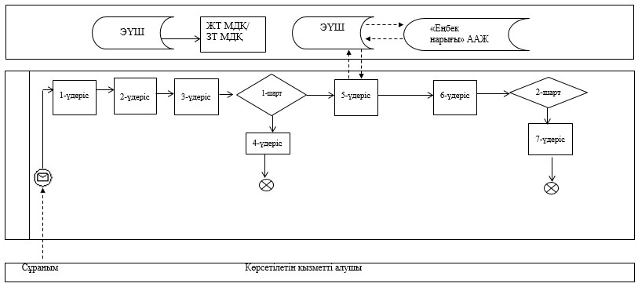

|  |  |
| --- | --- |
|  | "Жұмыссыз азаматтарды тіркеу және есепке қою" мемлекеттік көрсетілетін қызмет регламентіне 3-қосымша |

**Портал арқылы мемлекеттік қызметті көрсету кезінде**  
**жұмылдырылған ақпараттық жүйелердің функционалдық өзара**  
**әрекеттерінің диаграммасы**

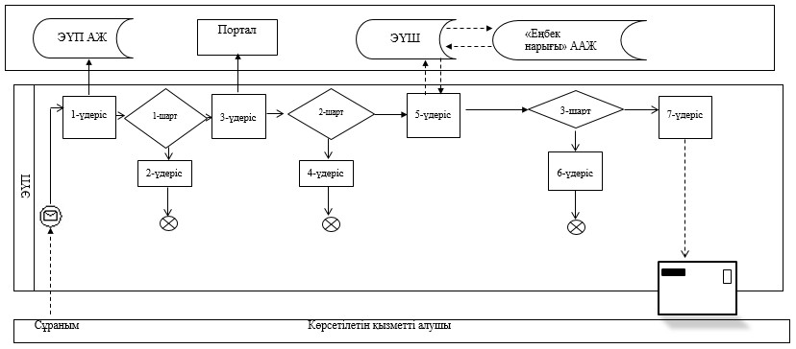

|  |  |
| --- | --- |
|  | "Жұмыссыз азаматтарды тіркеу және есепке қою" мемлекеттік көрсетілетін қызмет регламентіне 4-қосымша |

**Мемлекеттік көрсетілетін қызметінің бизнес-үдерістерінің**  
**анықтамалығы**

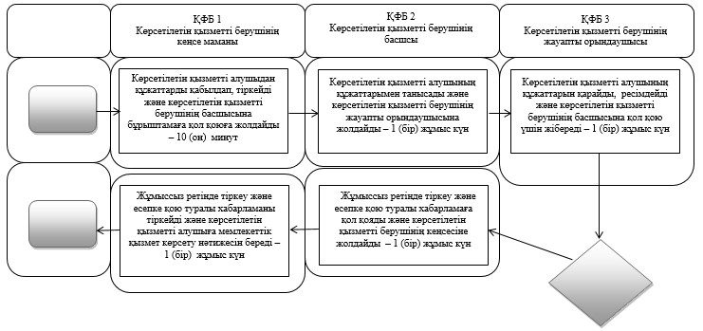

      ҚФБ – құрылымдық-функционалдық бірлік: көрсетілетін қызметті берушінің құрылымдық бөлімшелерінің (қызметкерлерінің), Мемлекеттік корпорацияның, порталының өзара әрекет етуі

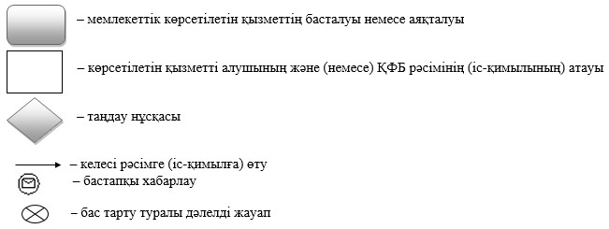

|  |  |
| --- | --- |
|  | Аcтана қаласы әкімдігінің 2016 жылғы 8 тамыздағы № 158-1423 қаулысына 2-қосымша |
|  | Астана қаласы әкімдігінің 2015 жылғы 27 шілдедегі № 158-1286 қаулысына 2-қосымша |

**"Семей ядролық сынақ полигонында ядролық сынақтардың салдарынан**  
**зардап шеккен азаматтарды тіркеу, біржолғы мемлекеттік ақшалай**  
**өтемақы төлеу, куәлік беру" мемлекеттік көрсетілетін қызмет**  
**регламенті**  
**1. Жалпы ережелер**

      1. "Семей ядролық сынақ полигонында ядролық сынақтардың салдарынан зардап шеккен азаматтарды тіркеу, біржолғы мемлекеттік ақшалай өтемақы төлеу, куәлік беру" мемлекеттік көрсетілетін қызметті (бұдан әрі – мемлекеттік көрсетілетін қызмет) "Астана қаласының Жұмыспен қамту, еңбек және әлеуметтік қорғау басқармасы" мемлекеттік мекемесі (бұдан әрі – көрсетілетін қызметті беруші) "Әлеуметтік-еңбек саласындағы мемлекеттік көрсетілетін қызмет стандарттарын бекіту туралы" Қазақстан Республикасының Денсаулық сақтау және әлеуметтік даму министрінің 2015 жылғы 28 cәуірдегі № 279 бұйрығымен бекітілген "Семей ядролық сынақ полигонындағы ядролық сынақтардың салдарынан зардап шеккен азаматтарды тіркеу, біржолғы мемлекеттік ақшалай өтемақы төлеу, куәлік беру" мемлекеттік көрсетілетін қызмет стандарты (бұдан әрі – Стандарт) (Нормативтік құқықтық актілерді мемлекеттік тіркеу тізілімінде № 11342 болып тіркелген) негізінде жеке тұлғаларға (бұдан әрі – көрсетілетін қызметті алушы) тегін көрсетіледі.

      Өтініштерді қабылдау және мемлекеттік көрсетілетін қызмет нәтижелерін беру:

      1) "Азаматтарға арналған үкімет" мемлекеттік корпорациясы" коммерциялық емес акционерлік қоғамы (бұдан әрі – Мемлекеттік корпорация);

      2) көрсетілетін қызметті беруші арқылы жүзеге асырылады;

      2. Мемлекеттік көрсетілетін қызмет нысаны: қағаз түрінде.

      3. Мемлекеттік көрсетілетін қызмет нәтижесі:

      көрсетілетін қызметті берушімен:

      1) Қазақстан Республикасының азаматтарын Семей ядролық сынақ полигонындағы ядролық сынақтардың салдарынан зардап шеккендер деп тану туралы шешім;

      2) куәлікті немесе оның телнұсқасын беру;

      Мемлекеттік корпорацияда:

      1) Қазақстан Республикасының азаматтарын Семей ядролық сынақ полигонындағы ядролық сынақтардың салдарынан зардап шеккендер деп тану туралы шешім;

      2) куәлікті немесе оның телнұсқасын беру;

      3) көрсетілетін қызметті алушылардың дербес шотына аудару жолымен өтемақы төлеу;

      4) бас бостандығынан айыру орындарында жазасын өтеп жүрген көрсетілетін қызметті алушыларға жеке және заңды тұлғалардың ақшасын уақытша орналастыру қолма-қол ақшаны бақылау шоттарына қаражатты аудару арқылы өтемақы төлеу болып табылады.

**2. Мемлекеттік көрсетілетін қызмет үдерісінде көрсетілетін**  
**қызметті берушінің құрылымдық бөлімшелерінің (қызметкерлерінің)**  
**іс-қимыл тәртібін сипаттау**

      4. Мемлекеттік қызмет көрсету бойынша рәсімдерді (іс-қимылдарды) бастауға көрсетілетін қызметті берушіге немесе Мемлекеттік корпорацияға жүгінген кезде Стандартқа 1-қосымшаға және (немесе) 2-қосымшаларға сәйкес нысан бойынша өтініш (тер) негіздеме болып табылады.

      5. Мемлекеттік көрсетілетін қызмет үдерісінің құрамына кіретін әрбір рәсімнің (іс-қимылдың) мазмұны, оны орындау ұзақтығы:

      1) бірінші рәсім (іс-қимыл) – көрсетілетін қызметті берушінің кеңсе маманы көрсетілетін қызметті алушының Стандарттың 9-тармағында көрсетілген құжаттар тізбесін қабылдайды және олардың тіркелуін жүзеге асырады – 30 (отыз) минут;

      2) екінші рәсім (іс-қимыл) – көрсетілетін қызметті берушінің басшысы көрсетілетін қызметті алушының құжаттарымен танысады және көрсетілетін қызметті берушінің жауапты орындаушысын анықтайды – 1 (бір) жұмыс күн;

      3) үшінші рәсім (іс-қимыл) – көрсетілетін қызметті берушінің жауапты орындаушысы көрсетілетін қызметті алушының құжаттарын қарайды және Қазақстан Республикасының азаматтарын Семей ядролық сынақ полигонындағы ядролық сынақтардың салдарынан зардап шеккендер деп тану туралы шешімді ресімдейді:

      Семей ядролық сынақ полигонындағы ядролық сынақтардың салдарынан зардап шеккен азаматтарды тіркеу немес тіркеуден бас тарту туралы шешім қабылдау – 17 (он жеті) жұмыс күн;

      алғашқы рет жүгінген көрсетілетін қызметті алушыларға куәлік беру – Семей ядролық сынақ полигонындағы ядролық сынақтардың салдарынан зардап шеккен азаматтарды тіркеу туралы шешім қабылданғаннан кейін 2 (екі) жұмыс күн;

      куәліктің телнұсқасын беру – 2 (екі) жұмыс күн;

      4) төртінші рәсім (іс-қимыл) – көрсетілетін қызметті берушінің басшысы Қазақстан Республикасының азаматтарын Семей ядролық сынақ полигонындағы ядролық сынақтардың салдарынан зардап шеккендер деп тану туралы шешімге, өтемақы төлеу туралы куәлікке немесе телнұсқаға қол қояды – 1 (бір) жұмыс күн;

      5) бесінші рәсім (іс-қимыл) – көрсетілетін қызметті берушінің кеңсе маманы қол қойылған құжаттарды тіркейді және көрсетілетін қызметті алушыға мемлекетік қызмет көрсету нәтижесін береді, Мемлекеттік корпорацияға өтемақы төлеу туралы көрсетілетін қызметті алушыға құжаттарды жолдайды – 30 (отыз) минут.

      Мемлекеттік корпорацияға өтемақыны төлеу кестеге сәйкес көрсетілетін қызметті алушының есеп шотына аудару арқылы жүргізіледі.

      Мемлекеттік қызметті көрсету мерзімі мемлекеттік көрсетілетін қызмет туралы шешім қабылдау үшін қосымша сұраулар, тексерулер жүргізу қажет болған жағдайда, 1 (бір) айға ұзартылады.

      6. Келесі рәсімді (іс-қимылды) орындауды бастау үшін негіз болатын мемлекеттік қызмет көрсету бойынша рәсімнің (іс-қимылдың) нәтижелері:

      1) бірінші рәсімнің (іс-қимылдың) нәтижесі – көрсетілетін қызметті алушының тіркелген құжаттарын көрсетілетін қызметті берушінің басшысына бұрыштама қоюға жолдау;

      2) екінші рәсімнің (іс-қимылдың) нәтижесі – көрсетілетін қызметті алушының құжаттарын көрсетілетін қызметті берушінің жауапты орындаушысына жолдау;

      3) үшінші рәсімнің (іс-қимылдың) нәтижесі – көрсетілетін қызметті берушінің басшысына қол қою үшін көрсетілетін қызметті алушының ресімделген құжаттарын жолдау;

      4) төртінші рәсімнің (іс-қимылдың) нәтижесі – көрсетілетін қызметті алушының қол қойылған құжаттарын көрсетілетін қызметті берушінің кеңсесіне жолдау;

      5) бесінші рәсімнің (іс-қимылдың) нәтижесі – мемлекеттік көрсетілетін қызмет нәтижесін көрсетілетін қызметті алушыға беру, Мемлекеттік корпорация өтемақыны көрсетілетін қызметті алушылардың дербес шоттарына аудару жолымен төлейді.

**3. Мемлекеттік көрсетілетін қызмет үдерісінде көрсетілетін**  
**қызметті берушінің құрылымдық бөлімшелерінің (қызметкерлерінің)**  
**өзара әрекет ету тәртібін сипаттау**

      7. Мемлекеттік көрсетілетін қызмет үдерісіне қатысатын көрсетілетін қызметті берушінің құрылымдық бөлімшелерінің (қызметкерлерінің) тізбесі:

      1) көрсетілетін қызметті берушінің кеңсе маманы;

      2) көрсетілетін қызметті берушінің басшысы;

      3) көрсетілетін қызметті берушінің жауапты орындаушысы;

      8. Әрбір ресімнің (іс-қимылдың) ұзақтығын көрсете отырып, көрсетілетін қызметті берушінің құрылымдық бөлімшелері (қызметкерлері) арасындағы ресімдердің (іс-қимылдардың) реттілігін сипаттау осы Регламентке 1-қосымшаға сәйкес блок-сызбамен сүйемелденеді.

**4. Мемлекеттік корпорациямен және (немесе) басқа да**  
**көрсетілетін қызмет берушілермен өзара әрекет ету тәртібін,**  
**сондай-ақ мемлекеттік көрсетілетін қызмет үдерісінде ақпараттық**  
**жүйелерді пайдалану тәртібінің сипаттамасы**

      9. Мемлекеттік корпорацияға және (немесе) өзге көрсетілетін қызметті берушіге жүгіну тәртібінің сипаттамасы, көрсетілетін қызметті алушының сұрау салуын өңдеудің ұзақтығы:

      1) көрсетілетін қызметті алушы өтінішті және Стандарттың 9-тармағында көрсетілген құжаттар тізбесін Мемлекеттік корпорация инспекторына тапсырады, Мемлекеттік корпорация инспекторы көрсетілетін қызметті алушының құжаттарын қабылдайды – 15 (он бес) минут және көрсетілетін қызметті берушіге жіберу үшін Мемлекеттік корпорацияның жинақтаушы бөліміне жолдайды – 1 (бір) жұмыс күн.

      2) көрсетілетін қызметті берушінің кеңсе маманы Мемлекеттік корпорациядан келіп түскен көрсетілетін қызметті алушының құжаттарын тіркейді және көрсетілетін қызметті берушінің басшысына бұрыштама қою үшін жолдайды – 30 (отыз) минут;

      3) көрсетілетін қызметті берушінің басшысы көрсетілетін қызметті алушының құжаттарымен танысады және құжаттарды көрсетілетін қызметті берушінің жауапты орындаушысына жолдайды – 1 (бір) жұмыс күн;

      4) көрсетілетін қызметті берушінің жауапты орындаушысы көрсетілетін қызметті алушының құжаттарын қарайды, рәсімдейді және көрсетілетін қызметті берушінің басшысына қол қою үшін жібереді:

      Семей ядролық сынақ полигонындағы ядролық сынақтардың салдарынан зардап шеккен азаматтарды тіркеу немес тіркеуден бас тарту туралы шешім қабылдау – 17 (он жеті) жұмыс күн;

      алғашқы рет жүгінген көрсетілетін қызметті алушыларға куәлік беру – Семей ядролық сынақ полигонындағы ядролық сынақтардың салдарынан зардап шеккен азаматтарды тіркеу туралы шешім қабылданғаннан кейін 2 (екі) жұмыс күн;

      куәліктің телнұсқасын беру – 2 (екі) жұмыс күн.

      Мемлекеттік қызметті көрсету мерзімі мемлекеттік көрсетілетін қызмет туралы шешім қабылдау үшін қосымша сұраулар, тексерулер жүргізу қажет болған жағдайда, 1 (бір) айға ұзартылады.

      5) көрсетілетін қызметті берушінің басшысы көрсетілетін қызметті алушының рәсімделген құжаттарына қол қояды және көрсетілетін қызметті берушінің кеңсесіне жолдайды – 1 (бір) жұмыс күн;

      6) көрсетілетін қызметті берушінің кеңсе маманы көрсетілетін қызметті алушының қол қойылған құжаттарын тіркейді және Мемлекеттік корпорацияның курьеріне береді – 30 (отыз) минут;

      7) Мемлекеттік корпорация инспекторы көрсетілетін қызметті алушыға мемлекеттік көрсетілетін қызмет нәтижесін береді – 20 (жиырма) минут.

      Әрбір рәсімнің (іс-қимылдың) ұзақтығын көрсете отырып, көрсетілетін қызметті берушінің құрылымдық бөлімшелері (қызметкерлері) арасындағы рәсімдердің (іс-қимылдардың) реттілігін сипаттау осы Регламентке 2-қосымшаға сәйкес блок-сызбамен сүйемелденеді.

      10. Мемлекеттік қызмет көрсетудің нәтижесін Мемлекеттік корпорациясы арқылы алу процесін, оның ұзақтылығын сипаттау:

      1) мемлекеттік қызметті алушы Стандартта көрсетілген мерзімі аяқталғаннан соң мемлекеттік қызметті көрсету нәтижесін алуға жүгінеді;

      2) мемлекеттік қызмет көрсету нәтижесін алған кезде рұқсат етілетін уақыты – 20 (жиырма) минут.

      Мемлекеттік көрсетілетін қызмет үдерісіндегі рәсімдердің (іс-қимылдардың) реттілігін, көрсетілетін қызметті берушінің құрылымдық бөлімшелерінің (қызметкерлерінің) өзара іс-қимылдарының толық сипаттамасы, сондай-ақ өзге де көрсетілетін қызмет берушілермен және (немесе) Мемлекеттік корпорациямен өзара іс-қимыл тәртібі мен мемлекеттік көрсетілетін қызмет үдерісінде ақпараттық жүйелерді қолдану тәртібінің сипаттамасы осы Регламентке 3-қосымшаға сәйкес мемлекеттік көрсетілетін қызметінің бизнес-үдерістерінің анықтамалығында көрсетіледі. Мемлекеттік көрсетілетін қызметінің бизнес-үдерістерінің анықтамалығы "электрондық үкімет" веб-порталында, көрсетілетін қызметті берушінің интернет–ресурсында орналастырылады.

|  |  |
| --- | --- |
|  | "Семей ядролық сынақ полигонында ядролық сынақтардың салдарынан зардап шеккен азаматтарды тіркеу, біржолғы мемлекеттік ақшалай өтемақы төлеу, куәліктер беру" мемлекеттік көрсетілетін қызмет регламентіне 1-қосымша |

**Әрбір рәсімнің (іс-қимылдың) ұзақтығын көрсете отырып,**  
**көрсетілетін қызметті берушінің құрылымдық бөлімшелері**  
**(қызметкерлері) арасындағы рәсімдердің (іс-қимылдардың)**  
**реттілігі сипаттамасының блок-сызбасы**

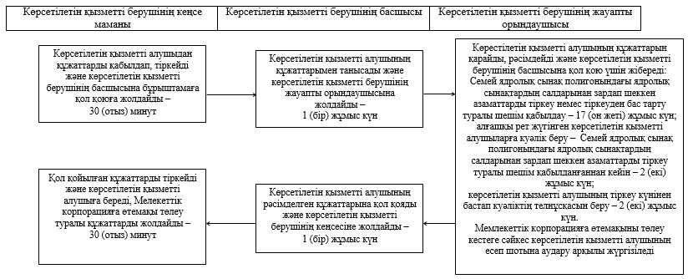

|  |  |
| --- | --- |
|  | "Семей ядролық сынақ полигонында ядролық сынақтардың салдарынан зардап шеккен азаматтарды тіркеу, біржолғы мемлекеттік ақшалай өтемақы төлеу, куәліктер беру" мемлекеттік көрсетілетін қызмет регламентіне 2-қосымша |

**Әрбір рәсімнің (іс-қимылдың) ұзақтығын көрсете отырып,**  
**көрсетілетін қызметті берушінің құрылымдық бөлімшелері**  
**(қызметкерлері) арасындағы рәсімдердің (іс-қимылдардың)**  
**реттілігі сипаттамасының блок-сызбасы**

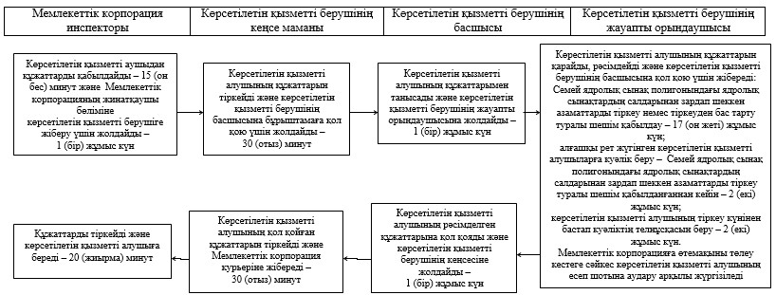

|  |  |
| --- | --- |
|  | "Семей ядролық сынақ полигонында ядролық сынақтардың салдарынан зардап шеккен азаматтарды тіркеу, біржолғы мемлекеттік ақшалай өтемақы төлеу, куәліктер беру" мемлекеттік көрсетілетін қызмет регламентіне 3-қосымша |

**Мемлекеттік көрсетілетін қызметтің бизнес-үдерістерінің**  
**анықтамалығы**

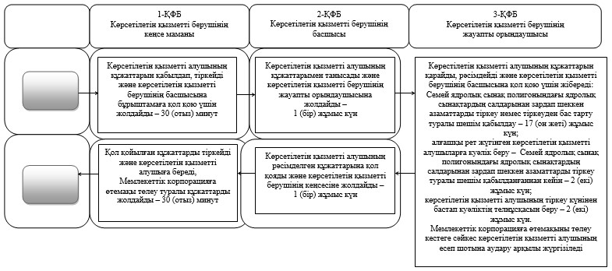

      ҚФБ – құрылымдық-функционалдық бірлік: көрсетілетін қызметті берушінің құрылымдық бөлімшелерінің (қызметкерлерінің), мемлекеттік корпорацияның, "электрондық үкімет" веб-порталының өзара іс-қимылы

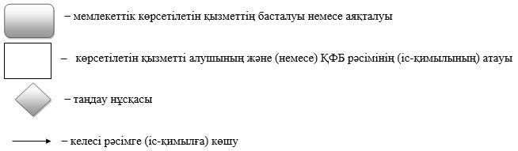

|  |  |
| --- | --- |
|  | Аcтана қаласы әкімдігінің 2016 жылғы 8 тамыздағы № 158-1423 қаулысына 3-қосымша |
|  | Астана қаласы әкімдігінің 2015 жылғы 27 шілдедегі № 158-1286 қаулысына 4-қосымша |

**"Он сегіз жасқа дейінгі балаларға мемлекеттік жәрдемақы**  
**тағайындау" мемлекеттік көрсетілетін қызмет регламенті**  
**1. Жалпы ережелер**

      1. "Он сегіз жасқа дейінгі балаларға мемлекеттік жәрдемақы тағайындау" мемлекеттік көрсетілетін қызметті (бұдан әрі – мемлекеттік көрсетілетін қызмет) "Әлеуметтік-еңбек саласындағы мемлекеттік көрсетілетін қызмет стандарттарын бекіту туралы" Қазақстан Республикасының Денсаулық сақтау және әлеуметтік даму министрінің 2015 жылғы 28 cәуірдегі № 279 бұйрығымен бекітілген "Он сегіз жасқа дейінгі балаларға мемлекеттік жәрдемақы тағайындау" мемлекеттік көрсетілетін қызмет стандарты (бұдан әрі – Стандарт) (Нормативтік құқықтық актілерді мемлекеттік тіркеу тізілімінде № 11342 болып тіркелген) негізінде "Астана қаласының Жұмыспен қамту, еңбек және әлеуметтік қорғау басқармасы" мемлекеттік мекемесі (бұдан әрі – көрсетілетін қызметті беруші) жеке тұлғаларға (бұдан әрі – көрсетілетін қызметті алушы) тегін көрсетеді.

      Өтініштерді қабылдау және мемлекеттік көрсетілетін қызмет нәтижелерін беру:

      1) "Азаматтарға арналған үкімет" мемлекеттік корпорациясы" коммерциялық емес акционерлік қоғамы (бұдан әрі – Мемлекеттік корпорация);

      2) көрсетілетін қызметті беруші арқылы жүзеге асырылады.

      2. Мемлекеттік көрсетілетін қызмет нысаны: қағаз түрінде.

      3. Мемлекеттік қызметті көрсету нәтижесі – он сегіз жасқа дейінгі балаларға мемлекеттік жәрдемақы тағайындау немесе тағайындаудан бас тарту туралы хабарлама.

      Мемлекеттік көрсетілетін қызмет нәтижесін ұсыну нысаны: қағаз түрінде.

**2. Мемлекеттік көрсетілетін қызмет үдерісінде көрсетілетін**  
**қызметті берушінің құрылымдық бөлімшелерінің (қызметкерлерінің)**  
**іс-қимыл тәртібін сипаттау**

      4. Көрсетілетін қызметті берушінің көрсетілетін қызметті алушыдан өтінішті және Стандарттың 9-тармағында қарастырылған мемлекеттік көрсетілетін қызмет үшін қажетті құжаттарды алуы Мемлекеттік қызмет көрсету бойынша рәсімдерді (іс-қимылдарды) бастауға негіз болып табылады.

      5. Мемлекеттік көрсетілетін қызмет үдерісінің құрамына кіретін әрбір рәсімнің (іс-қимылдың) мазмұны, оны орындау ұзақтығы:

      1) бірінші рәсім (іс-қимыл) – көрсетілетін қызметті берушінің кеңсе маманы көрсетілетін қызметті алушы ұсынған Стандарттың 9-тармағында көрсетілген құжаттар тізбесін қабылдайды және олардың тіркелуін жүзеге асырады – 15 (он бес) минут;

      2) екінші рәсім (іс-қимыл) – көрсетілетін қызметті берушінің басшысы көрсетілетін қызметті алушының құжаттарымен танысады және көрсетілетін қызметті берушінің жауапты орындаушысын анықтайды – 1 (бір) жұмыс күн;

      3) үшінші рәсім (іс-қимыл) – көрсетілетін қызметті берушінің жауапты орындаушысы көрсетілетін қызметті алушының құжаттарын қарайды, он сегіз жасқа дейінгі балаларға мемлекеттік жәрдемақы тағайындау немесе тағайындаудан бас тарту туралы хабарламаны рәсімдейді және көрсетілетін қызметті берушінің басшысына қол қою үшін жібереді – 4 (төрт) жұмыс күн;

      4) төртінші рәсім (іс-қимыл) – көрсетілетін қызметті берушінің басшысы он сегіз жасқа дейінгі балаларға мемлекеттік жәрдемақы тағайындау немесе тағайындаудан бас тарту туралы хабарламаға қол қояды – 1 (бір) жұмыс күн;

      5) бесінші рәсім (іс-қимыл) – көрсетілетін қызметті берушінің кеңсе маманы он сегіз жасқа дейінгі балаларға мемлекеттік жәрдемақы тағайындау немесе тағайындаудан бас тарту туралы хабарламаны тіркейді – 15 (он бес) минут;

      6. Келесі рәсімді (іс-қимылды) орындауды бастау үшін негіз болатын мемлекеттік қызмет көрсету бойынша рәсімнің (іс-қимылдың) нәтижелері:

      1) бірінші рәсімнің (іс-қимылдың) нәтижесі – көрсетілетін қызметті алушының құжаттарын көрсетілетін қызметті берушінің басшысына бұрыштама қоюға жіберу;

      2) екінші рәсімнің (іс-қимылдың) нәтижесі – көрсетілетін қызметті алушының құжаттарын көрсетілетін қызметті берушінің жауапты орындаушысына жолдау;

      3) үшінші рәсімнің (іс-қимылдың) нәтижесі – он сегіз жасқа дейінгі балаларға мемлекеттік жәрдемақы тағайындау немесе тағайындаудан бас тарту туралы хабарламаны көрсетілетін қызметті берушінің басшысына қол қою үшін жолдау;

      4) төртінші рәсімнің (іс-қимылдың) нәтижесі – көрсетілетін қызметті алушыға он сегіз жасқа дейінгі балаларға мемлекеттік жәрдемақы тағайындау немесе тағайындаудан бас тарту туралы хабарламаны беру;

      5) бесінші рәсімнің (іс-қимылдың) нәтижесі – көрсетілетін қызметті алушыға он сегіз жасқа дейінгі балаларға мемлекеттік жәрдемақы тағайындау немесе тағайындаудан бас тарту туралы хабарламаны беру.

**3. Мемлекеттік көрсетілетін қызмет үдерісінде көрсетілетін**  
**қызметті берушінің құрылымдық бөлімшелерінің (қызметкерлерінің)**  
**өзара әрекет ету тәртібін сипаттау**

      7. Мемлекеттік көрсетілетін қызмет үдерісіне қатысатын көрсетілетін қызметті берушінің құрылымдық бөлімшелерінің (қызметкерлерінің) тізбесі:

      1) көрсетілетін қызметті берушінің кеңсе маманы;

      2) көрсетілетін қызметті берушінің басшысы;

      3) көрсетілетін қызметті берушінің жауапты орындаушысы;

      8. Әрбір ресімнің (іс-қимылдың) ұзақтығын көрсете отырып, көрсетілетін қызметті берушінің құрылымдық бөлімшелері (қызметкерлері) арасындағы ресімдердің (іс-қимылдардың) реттілігін сипаттау осы Регламентке 1-қосымшаға сәйкес блок-сызбамен сүйемелденеді.

**4. Мемлекеттік корпорациямен және (немесе) басқа да**  
**көрсетілетін қызмет берушілермен өзара әрекет ету тәртібін,**  
**сондай-ақ мемлекеттік көрсетілетін қызмет үдерісінде ақпараттық**  
**жүйелерді пайдалану тәртібін сипаттау**

      9. Мемлекеттік корпорацияға және (немесе) өзге көрсетілетін қызметті берушіге жүгіну тәртібінің сипаттамасы, көрсетілетін қызметті алушының сұрау салуын өңдеудің ұзақтығы:

      1) көрсетілетін қызметті алушы өтінішті және Стандарттың 9-тармағында көрсетілген құжаттар тізбесін Мемлекеттік корпорация инспекторына тапсырады, Мемлекеттік корпорация инспекторы құжаттарды қабылдайды – 15 (он бес) минут және Мемлекеттік корпорацияның жинақтаушы бөліміне көрсетілетін қызметті берушіге жіберу үшін жолдайды – 1 (бір) жұмыс күн;

      2) көрсетілетін қызметті берушінің кеңсе маманы Мемлекеттік корпорациядан келіп түскен көрсетілетін қызметті алушының құжаттарын тіркейді және көрсетілетін қызметті берушінің басшысына бұрыштама қою үшін жолдайды – 15 (он бес) минут;

      3) көрсетілетін қызметті берушінің басшысы көрсетілетін қызметті алушының құжаттарымен танысады және құжаттарды көрсетілетін қызметті берушінің жауапты орындаушысына жолдайды – 1 (бір) жұмыс күн;

      4) көрсетілетін қызметті берушінің жауапты орындаушысы көрсетілетін қызметті алушының құжаттарын қарайды, он сегіз жасқа дейінгі балаларға мемлекеттік жәрдемақы тағайындау немесе тағайындаудан бас тарту туралы хабарламаны рәсімдейді және көрсетілетін қызметті берушінің басшысына қол қою үшін жібереді – 4 (төрт) жұмыс күн;

      5) көрсетілетін қызметті берушінің басшысы он сегіз жасқа дейінгі балаларға мемлекеттік жәрдемақы тағайындау немесе тағайындаудан бас тарту туралы хабарламаға қол қояды және көрсетілетін қызметті берушінің кеңсесіне жолдайды – 1 (бір) жұмыс күн;

      6) көрсетілетін қызметті берушінің кеңсе маманы он сегіз жасқа дейінгі балаларға мемлекеттік жәрдемақы тағайындау немесе тағайындаудан бас тарту туралы хабарламаны тіркейді және Мемлекеттік корпорацияның курьеріне береді – 15 (он бес) минут;

      7) Мемлекеттік корпорация инспекторы он сегіз жасқа дейінгі балаларға мемлекеттік жәрдемақы тағайындау немесе тағайындаудан бас тарту туралы хабарламаны көрсетілетін қызметті алушыға береді – 15 (он бес) минут.

      Әрбір рәсімнің (іс-қимылдың) ұзақтығын көрсете отырып, көрсетілетін қызметті берушінің құрылымдық бөлімшелері (қызметкерлері) арасындағы рәсімдердің (іс-қимылдардың) реттілігін сипаттау осы Регламентке 2-қосымшаға сәйкес блок-сызбамен сүйемелденеді.

      10. Мемлекеттік қызмет көрсетудің нәтижесін Мемлекеттік корпорациясы арқылы алу процесін, оның ұзақтылығын сипаттау:

      1) мемлекеттік қызметті алушы Стандартта көрсетілген мерзімі аяқталғаннан соң мемлекеттік қызметті көрсету нәтижесін алуға жүгінеді;

      2) мемлекеттік қызмет көрсету нәтижесін алған кезде рұқсат етілетін уақыты – 20 (жиырма) минут.

      Мемлекеттік көрсетілетін қызмет үдерісінде рәсімдердің (іс-қимылдардың) ретін, көрсетілетін қызметті берушінің құрылымдық бөлімшелерінің (қызметкерлерінің) өзара іс-қимылдарының толық сипаттамасы, сонымен қатар өзге көрсетілген қызмет берушілермен және (немесе) Мемлекеттік корпорациямен өзара іс-қимыл тәртібі және мемлекеттік көрсетілетін қызмет үдерісінде ақпараттық жүйелерді қолдану тәртібінің сипаттамасы осы Регламентке 3-қосымшаға сәйкес мемлекеттік көрсетілетін қызметтің бизнес-үдерістерінің анықтамалығында көрсетіледі. Мемлекеттік көрсетілетін қызметтің бизнес-үдерістерінің анықтамалығы "электрондық үкімет" веб-порталында және көрсетілетін қызметті берушінің интернет–ресурсында орналастырылады.

|  |  |
| --- | --- |
|  | "Он сегіз жасқа дейінгі балаларға мемлекеттік жәрдемақы тағайындау" мемлекеттік көрсетілетін қызмет регламентіне 1-қосымша |

**Әрбір рәсімнің (іс-қимылдың) ұзақтығын көрсете отырып,**  
**көрсетілетін қызметті берушінің құрылымдық бөлімшелері**  
**(қызметкерлері) арасындағы рәсімдердің (іс-қимылдардың)**  
**реттілігін сипаттау блок-сызбасы**

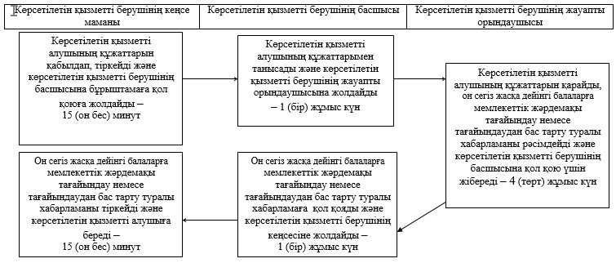

|  |  |
| --- | --- |
|  | "Он сегіз жасқа дейінгі балаларға мемлекеттік жәрдемақы тағайындау" мемлекеттік көрсетілетін қызмет регламентіне 2-қосымша |

**Әрбір рәсімнің (іс-қимылдың) ұзақтығын көрсете отырып,**  
**көрсетілетін қызметті берушінің құрылымдық бөлімшелері**  
**(қызметкерлері) арасындағы рәсімдердің (іс-қимылдардың)**  
**реттілігін сипаттау блок-сызбасы**

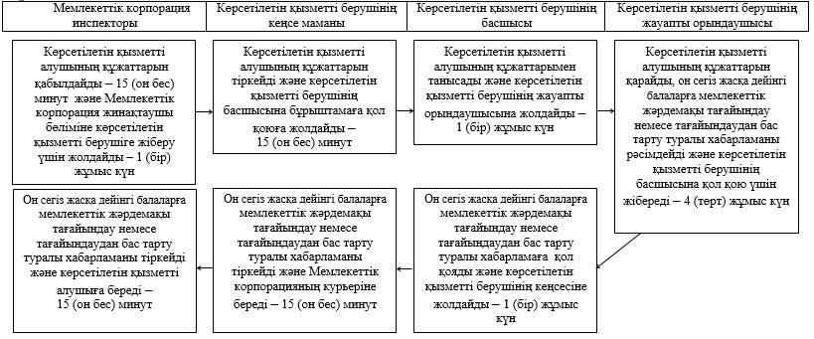

|  |  |
| --- | --- |
|  | "Он сегіз жасқа дейінгі балаларға мемлекеттік жәрдемақы тағайындау" мемлекеттік көрсетілетін қызмет регламентіне 3-қосымша |

**Мемлекеттік көрсетілетін қызметтің бизнес-үдерістерінің**  
**анықтамалығы**

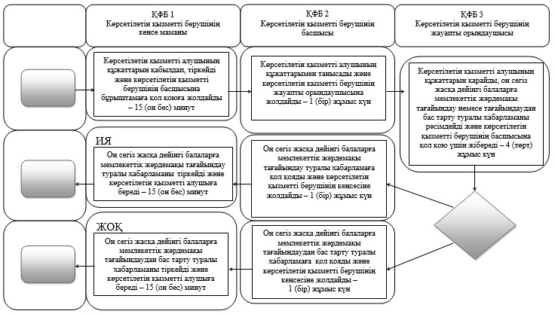

      ҚФБ – құрылымдық-функционалдық бірлік: көрсетілетін қызметті берушінің құрылымдық бөлімшелерінің (қызметкерлерінің), мемлекеттік корпорацияның, "электрондық үкімет" веб-порталының өзара іс-қимылы

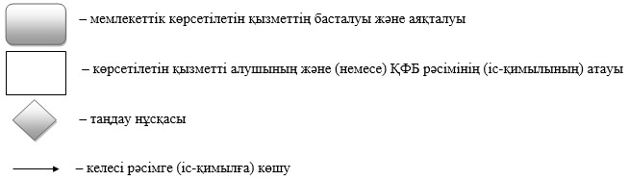

|  |  |
| --- | --- |
|  | Аcтана қаласы әкімдігінің 2016 жылғы 8 тамыздағы № 158-1423 қаулысына 4-қосымша |
|  | Астана қаласы әкімдігінің 2015 жылғы 27 шілдедегі № 158-1286 қаулысына 5-қосымша |

**"Мемлекеттік атаулы әлеуметтік көмек тағайындау" мемлекеттік**  
**көрсетілетін қызмет регламенті**  
**1. Жалпы ережелер**

      1. "Мемлекеттік атаулы әлеуметтік көмек тағайындау" мемлекеттік көрсетілетін қызметті (бұдан әрі – мемлекеттік көрсетілетін қызмет) "Әлеуметтік-еңбек саласындағы мемлекеттік көрсетілетін қызмет стандарттарын бекіту туралы" Қазақстан Республикасының Денсаулық сақтау және әлеуметтік даму министрінің 2015 жылғы 28 cәуірдегі № 279 бұйрығымен бекітілген "Мемлекеттік атаулы әлеуметтік көмек тағайындау" мемлекеттік көрсетілетін қызмет стандарты (бұдан әрі – Стандарт) (Нормативтік құқықтық актілерді мемлекеттік тіркеу тізілімінде № 11342 болып тіркелген) негізінде "Астана қаласының Жұмыспен қамту, еңбек және әлеуметтік қорғау басқармасы" мемлекеттік мекемесі (бұдан әрі – көрсетілетін қызметті беруші) жеке тұлғаларға (бұдан әрі – көрсетілетін қызметті алушы) тегін көрсетеді.

      Өтініштерді қабылдау және мемлекеттік көрсетілетін қызмет нәтижелерін беру:

      1) "Азаматтарға арналған үкімет" мемлекеттік корпорациясы" коммерциялық емес акционерлік қоғамы (бұдан әрі – Мемлекеттік корпорация);

      2) көрсетілетін қызметті беруші арқылы жүзеге асырылады;

      2. Мемлекеттік көрсетілетін қызмет нысаны: қағаз түрінде.

      3. Мемлекеттік көрсетілетін қызмет нәтижесі – мемлекеттік атаулы әлеуметтік көмекті тағайындау (тағайындаудан бас тарту) туралы хабарлама.

      Мемлекеттік көрсетілетін қызмет нәтижесін ұсыну нысаны: қағаз түрінде.

**2. Мемлекеттік көрсетілетін қызмет үдерісінде көрсетілетін**  
**қызметті берушінің құрылымдық бөлімшелерінің (қызметкерлерінің)**  
**іс-қимыл тәртібін сипаттау**

      4. Мемлекеттік қызмет көрсету бойынша рәсімдерді (іс-қимылдарды) бастауға көрсетілетін қызметті берушіге немесе Мемлекеттік корпорацияға жүгінген кезде Стандартқа 1-қосымшаға сәйкес нысан бойынша көрсетілетін қызметті алушының өтініші негіз болып табылады.

      5. Мемлекеттік көрсетілетін қызмет үдерісінің құрамына кіретін әрбір рәсімнің (іс-қимылдың) мазмұны, оны орындау ұзақтығы:

      1) бірінші рәсім (іс-қимыл) – көрсетілетін қызметті берушінің кеңсе маманы көрсетілетін қызметті алушы ұсынған Стандарттың 9-тармағында көрсетілген құжаттар тізбесін қабылдайды және олардың тіркелуін жүзеге асырады – 15 (он бес) минут;

      2) екінші рәсім (іс-қимыл) – көрсетілетін қызметті берушінің басшысы көрсетілетін қызметті алушының құжаттарымен танысады және көрсетілетін қызметті берушінің жауапты орындаушысын анықтайды – 1 (бір) жұмыс күн;

      3) үшінші рәсім (іс-қимыл) – көрсетілетін қызметті берушінің жауапты орындаушысы көрсетілетін қызметті алушының құжаттарын қарайды, мемлекеттік атаулы әлеуметтік көмекті тағайындау (тағайындаудан бас тарту) туралы хабарламаны рәсімдейді және көрсетілетін қызметті берушінің басшысына қол қою үшін жібереді – 4 (төрт) жұмыс күн;

      4) төртінші рәсім (іс-қимыл) – көрсетілетін қызметті берушінің басшысы мемлекеттік атаулы әлеуметтік көмекті тағайындау (тағайындаудан бас тарту) туралы хабарламаға қол қояды – 1 (бір) жұмыс күн;

      5) бесінші рәсім (іс-қимыл) – көрсетілетін қызметті берушінің кеңсе маманы мемлекеттік атаулы әлеуметтік көмекті тағайындау (тағайындаудан бас тарту) туралы хабарламаны тіркейді және көрсетілетін қызметті алушыға мемлекетік қызмет нәтижесін береді – 15 (он бес) минут.

      6. Келесі рәсімді (іс-қимылды) орындауды бастау үшін негіз болатын мемлекеттік қызмет көрсету бойынша рәсімнің (іс-қимылдың) нәтижелері:

      1) бірінші рәсімнің (іс-қимылдың) нәтижесі – көрсетілетін қызметті алушының тіркелген құжаттарын көрсетілетін қызметті берушінің басшысына бұрыштама қоюға жолдау;

      2) екінші рәсімнің (іс-қимылдың) нәтижесі – көрсетілетін қызметті алушының құжаттарын көрсетілетін қызметті берушінің жауапты орындаушысына жолдау;

      3) үшінші рәсімнің (іс-қимылдың) нәтижесі – көрсетілетін қызметті берушінің басшысына қол қою үшін мемлекеттік атаулы әлеуметтік көмекті тағайындау (тағайындаудан бас тарту) туралы хабарламаны жолдау;

      4) төртінші рәсімнің (іс-қимылдың) нәтижесі – қол қойылған мемлекеттік атаулы әлеуметтік көмекті тағайындау (тағайындаудан бас тарту) туралы хабарламаны көрсетілетін қызметті берушінің кеңсесіне жолдау;

      5) бесінші рәсімнің (іс-қимылдың) нәтижесі – көрсетілетін қызметті алушыға мемлекеттік атаулы әлеуметтік көмекті тағайындау (тағайындаудан бас тарту) туралы хабарламаны беру.

**3. Мемлекеттік көрсетілетін қызмет үдерісінде көрсетілетін**  
**қызметті берушінің құрылымдық бөлімшелерінің (қызметкерлерінің)**  
**өзара әрекет ету тәртібін сипаттау**

      7. Мемлекеттік көрсетілетін қызмет үдерісіне қатысатын көрсетілетін қызметті берушінің құрылымдық бөлімшелерінің (қызметкерлерінің) тізбесі:

      1) көрсетілетін қызметті берушінің кеңсе маманы;

      2) көрсетілетін қызметті берушінің басшысы;

      3) көрсетілетін қызметті берушінің жауапты орындаушысы;

      8. Әрбір ресімнің (іс-қимылдың) ұзақтығын көрсете отырып, көрсетілетін қызметті берушінің құрылымдық бөлімшелері (қызметкерлері) арасындағы ресімдердің (іс-қимылдардың) реттілігін сипаттау осы Регламентке 1-қосымшаға сәйкес блок-сызбамен сүйемелденеді.

**4. Мемлекеттік корпорациямен және (немесе) басқа да**  
**көрсетілетін қызмет берушілермен өзара әрекет ету тәртібін,**  
**сондай-ақ мемлекеттік көрсетілетін қызмет үдерісінде ақпараттық**  
**жүйелерді пайдалану тәртібін сипаттау**

      9. Мемлекеттік корпорацияға және (немесе) өзге көрсетілетін қызметті берушіге жүгіну тәртібінің сипаттамасы, көрсетілетін қызметті алушының сұрау салуын өңдеудің ұзақтығы:

      1) көрсетілетін қызметті алушы өтінішті және Стандарттың 9-тармағында көрсетілген құжаттар тізімін Мемлекеттік корпорация инспекторына тапсырады, Мемлекеттік корпорация инспекторы құжаттарды қабылдауды жүзеге асырады – 15 (он бес) минут және Мемлекеттік корпорацияның жинақтаушы бөліміне көрсетілетін қызметті берушіге жіберу үшін жолдайды – 1 (бір) жұмыс күн;

      2) көрсетілетін қызметті берушінің кеңсе маманы Мемлекеттік корпорациядан келіп түскен көрсетілетін қызметті алушының құжаттарын тіркейді және көрсетілетін қызметті берушінің басшысына бұрыштама қою үшін жолдайды – 15 (он бес) минут;

      3) көрсетілетін қызметті берушінің басшысы құжаттармен танысады және көрсетілетін қызметті берушінің жауапты орындаушысына жолдайды – 1 (бір) жұмыс күн;

      4) көрсетілетін қызметті берушінің жауапты орындаушысы көрсетілетін қызметті алушының құжаттарын қарайды, мемлекеттік атаулы әлеуметтік көмекті тағайындау (тағайындаудан бас тарту) туралы хабарламаны рәсімдейді және басшыға қол қою үшін жібереді – 4 (төрт) жұмыс күн;

      5) көрсетілетін қызметті берушінің басшысы мемлекеттік атаулы әлеуметтік көмекті тағайындау (тағайындаудан бас тарту) туралы хабарламаға қол қояды және көрсетілетін қызметті берушінің кеңсесіне жолдайды – 1 (бір) жұмыс күн;

      6) көрсетілетін қызметті берушінің кеңсе маманы мемлекеттік атаулы әлеуметтік көмекті тағайындау (тағайындаудан бас тарту) туралы хабарламаны тіркейді және Мемлекеттік корпорация курьеріне береді – 15 (он бес) минут;

      7) Мемлекеттік корпорация инспекторы мемлекеттік атаулы әлеуметтік көмекті тағайындау (тағайындаудан бас тарту) туралы хабарламаны көрсетілетін қызметті алушыға береді – 15 (он бес) минут.

      Әрбір рәсімнің (іс-қимылдың) ұзақтығын көрсете отырып, көрсетілетін қызметті берушінің құрылымдық бөлімшелері (қызметкерлері) арасындағы рәсімдердің (іс-қимылдардың) реттілігін сипаттау осы Регламентке 2-қосымшаға сәйкес блок-сызбамен сүйемелденеді.

      10. Мемлекеттік қызмет көрсетудің нәтижесін Мемлекеттік корпорациясы арқылы алу процесін, оның ұзақтылығын сипаттау:

      1) мемлекеттік қызметті алушы Стандартта көрсетілген мерзімі аяқталғаннан соң мемлекеттік қызметті көрсету нәтижесін алуға жүгінеді;

      2) мемлекеттік қызмет көрсету нәтижесін алған кезде рұқсат етілетін уақыты – 20 (жиырма) минут.

      Мемлекеттік көрсетілетін қызмет үдерісінде рәсімдердің (іс-қимылдардың) ретін, көрсетілетін қызметті берушінің құрылымдық бөлімшелерінің (қызметкерлерінің) өзара іс-қимылдарының толық сипаттамасы, сонымен қатар өзге көрсетілген қызмет берушілермен және (немесе) Мемлекеттік корпорациямен өзара іс-қимыл тәртібі және мемлекеттік көрсетілетін қызмет үдерісінде ақпараттық жүйелерді қолдану тәртібінің сипаттамасы осы Регламентке 3-қосымшаға сәйкес мемлекеттік көрсетілетін қызметтің бизнес-үдерістерінің анықтамалығында көрсетіледі. Мемлекеттік көрсетілетін қызметтің бизнес-үдерістерінің анықтамалығы "электрондық үкімет" веб-порталында және көрсетілетін қызметті берушінің интернет–ресурсында орналастырылады.

|  |  |
| --- | --- |
|  | "Мемлекеттік атаулы әлеуметтік көмек тағайындау" мемлекеттік көрсетілетін қызмет регламентіне 1-қосымша |

**Әрбір рәсімнің (іс-қимылдың) ұзақтығын көрсете отырып,**  
**көрсетілетін қызметті берушінің құрылымдық бөлімшелері**  
**(қызметкерлері) арасындағы рәсімдердің (іс-қимылдардың)**  
**реттілігін сипаттау блок-сызбасы**

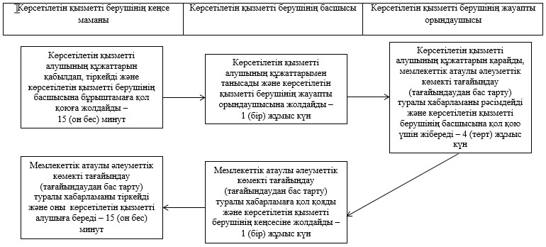

|  |  |
| --- | --- |
|  | "Мемлекеттік атаулы әлеуметтік көмек тағайындау" мемлекеттік көрсетілетін қызмет регламентіне 2-қосымша |

**Әрбір рәсімнің (іс-қимылдың) ұзақтығын көрсете отырып,**  
**көрсетілетін қызметті берушінің құрылымдық бөлімшелер**  
**(қызметкерлері) арасындағы рәсімдердің (іс-қимылдардың)**  
**реттілігін сипаттау блок-сызбасы**

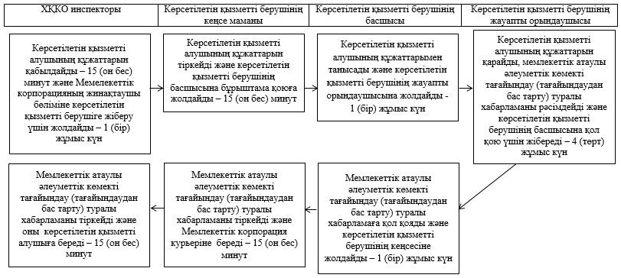

|  |  |
| --- | --- |
|  | "Мемлекеттік атаулы әлеуметтік көмек тағайындау" мемлекеттік көрсетілетін қызмет регламентіне 3-қосымша |

**Мемлекеттік көрсетілетін қызметтің бизнес-процестерінің**  
**анықтамалығы**

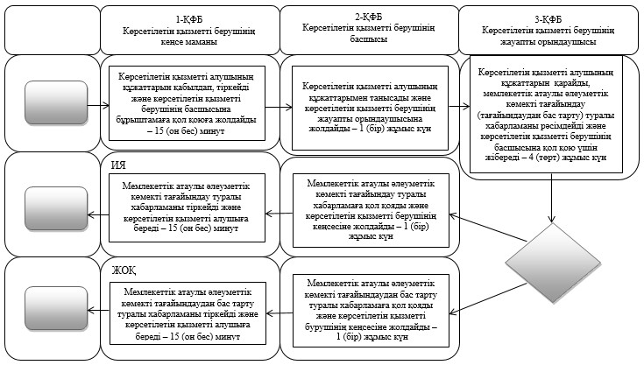

      ҚФБ – құрылымдық-функционалдық бірлік: көрсетілетін қызметті берушінің құрылымдық бөлімшелерінің (қызметкерлерінің), Мемлекеттік корпорацияның, "электрондық үкімет" веб-порталының өзара әрекеттестігі

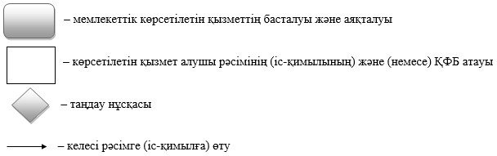

|  |  |
| --- | --- |
|  | Аcтана қаласы әкімдігінің 2016 жылғы 8 тамыздағы № 158-1423 қаулысына 5-қосымша |
|  | Астана қаласы әкімдігінің 2015 жылғы 27 шілдедегі № 158-1286 қаулысына 12-қосымша |

**"Өтініш берушінің (отбасының) атаулы әлеуметтік көмек**  
**алушыларға тиесілігін растайтын анықтама беру" мемлекеттік**  
**көрсетілетін қызмет регламенті**  
**1. Жалпы ережелер**

      1. "Өтініш берушінің (отбасының) атаулы әлеуметтік көмек алушыларға тиесілігін растайтын анықтама беру" мемлекеттік көрсетілетін қызметті (бұдан әрі – мемлекеттік көрсетілетін қызмет) "Әлеуметтік-еңбек саласындағы мемлекеттік көрсетілетін қызмет стандарттарын бекіту туралы" Қазақстан Республикасының Денсаулық сақтау және әлеуметтік даму Министрінің 2015 жылғы 28 cәуірдегі № 279 бұйрығымен бекітілген "Өтініш берушінің (отбасының) атаулы әлеуметтік көмек алушыларға тиесілігін растайтын анықтама беру" мемлекеттік көрсетілетін қызмет стандарты (бұдан әрі – Стандарт) (Нормативтік құқықтық актілерді мемлекеттік тіркеу тізілімінде № 11342 болып тіркелген) негізінде "Астана қаласының Жұмыспен қамту, еңбек және әлеуметтік қорғау басқармасы" мемлекеттік мекемесі (бұдан әрі – көрсетілетін қызметті беруші) жеке тұлғаларға (бұдан әрі – көрсетілетін қызметті алушы) тегін көрсетеді.

      Өтініштерді қабылдау және мемлекеттік көрсетілетін қызмет нәтижелерін беру:

      1) "Азаматтарға арналған үкімет" мемлекеттік корпорациясы" коммерциялық емес акционерлік қоғамы (бұдан әрі – Мемлекеттік корпорация);

      2) көрсетілетін қызметті беруші;

      3) www.egov.kz "электрондық үкіметтің" веб-порталы (бұдан әрі – портал) арқылы жүзеге асырылады.

      2. Мемлекеттік көрсетілетін қызмет нәтижесін ұсыну нысаны: электрондық (толық автоматтандырылған) және (немесе) қағаз түрінде.

      3. Мемлекеттік қызметті көрсету нәтижесі – атаулы әлеуметтік көмек алушыларға көрсетілетін қызметті алушының тиесілігін (немесе тиесілігінің болмауын) растайтын анықтама.

      Мемлекеттік көрсетілетін қызмет нәтижесін ұсыну нысаны: қағаз түрінде және (немесе) электрондық.

**2. Мемлекеттік көрсетілетін қызмет үдерісінде көрсетілетін**  
**қызметті берушінің құрылымдық бөлімшелерінің (қызметкерлерінің)**  
**іс-қимыл тәртібін сипаттау**

      4. Мемлекеттік қызмет көрсету бойынша рәсімдерді (іс-қимылдарды) бастауға көрсетілетін қызметті берушіге немесе Мемлекеттік корпорацияға жүгінген кезде Стандартқа 1-қосымшаға сәйкес нысан бойынша көрсетілетін қызметті алушының өтініші негіз болып табылады.

      5. Мемлекеттік көрсетілетін қызмет үдерісінің құрамына кіретін әрбір рәсімнің (іс-қимылдың) мазмұны, оны орындау ұзақтығы:

      көрсетілетін қызметті берушіге құжаттардың топтамасын тапсырған сәттен бастап – 15 (он бес) минут;

      1) бірінші рәсім (іс-қимыл) – көрсетілетін қызметті берушінің кеңсе маманы көрсетілетін қызметті алушы ұсынған Стандарттың 9-тармағында көрсетілген құжаттар тізбесін қабылдайды және олардың тіркелуін жүзеге асырады;

      2) екінші рәсім (іс-қимыл) – көрсетілетін қызметті берушінің басшысы көрсетілетін қызметті алушының құжаттарымен танысады және көрсетілетін қызметті берушінің жауапты орындаушысын анықтайды;

      3) үшінші рәсім (іс-қимыл) – көрсетілетін қызметті берушінің жауапты орындаушысы құжаттарды қарайды, атаулы әлеуметтік көмек алушыларға көрсетілетін қызметті алушының тиесілігін (немесе тиесілігінің болмауын) растайтын анықтаманы рәсімдейді және көрсетілетін қызметті берушінің басшысына қол қою үшін жібереді;

      4) төртінші рәсім (іс-қимыл) – көрсетілетін қызметті берушінің басшысы атаулы әлеуметтік көмек алушыларға көрсетілетін қызметті алушының тиесілігін (немесе тиесілігінің болмауын) растайтын анықтамаға қол қояды;

      5) бесінші рәсім (іс-қимыл) – көрсетілетін қызметті берушінің кеңсе маманы атаулы әлеуметтік көмек алушыларға көрсетілетін қызметті алушының тиесілігін (немесе тиесілігінің болмауын) растайтын анықтаманы тіркейді және көрсетілетін қызметті алушыға мемлекеттік қызмет нәтижесін береді;

      6. Келесі рәсімді (іс-қимылды) орындауды бастау үшін негіз болатын мемлекеттік қызмет көрсету бойынша рәсімнің (іс-қимылдың) нәтижелері:

      1) бірінші рәсімнің (іс-қимылдың) нәтижесі – көрсетілетін қызметті алушының тіркелген құжаттарын көрсетілетін қызметті берушінің басшысына бұрыштама қоюға жіберу;

      2) екінші рәсімнің (іс-қимылдың) нәтижесі – көрсетілетін қызметті алушының құжаттарын көрсетілетін қызметті берушінің жауапты орындаушысына жолдау;

      3) үшінші рәсімнің (іс-қимылдың) нәтижесі – көрсетілетін қызметті берушінің атаулы әлеуметтік көмек алушыларға көрсетілетін қызметті алушының тиесілігін (немесе тиесілігінің болмауын) растайтын анықтаманы басшысына қол қою үшін анықтаманы жіберу;

      4) төртінші рәсімнің (іс-қимылдың) нәтижесі – қол қойылған атаулы әлеуметтік көмек алушыларға көрсетілетін қызметті алушының тиесілігін (немесе тиесілігінің болмауын) растайтын анықтаманы көрсетілетін қызметті берушінің кеңсесіне жолдау;

      5) бесінші рәсімнің (іс-қимылдың) нәтижесі – атаулы әлеуметтік көмек алушыларға көрсетілетін қызметті алушының тиесілігін (немесе тиесілігінің болмауын) растайтын анықтаманы көрсетілетін қызметті алушыға беру.

**3. Мемлекеттік көрсетілетін қызмет үдерісінде көрсетілетін**  
**қызметті берушінің құрылымдық бөлімшелерінің (қызметкерлерінің)**  
**өзара әрекет ету тәртібін сипаттау**

      7. Мемлекеттік көрсетілетін қызмет үдерісіне қатысатын көрсетілетін қызметті берушінің құрылымдық бөлімшелерінің (қызметкерлерінің) тізбесі:

      1) көрсетілетін қызметті берушінің кеңсе маманы;

      2) көрсетілетін қызметті берушінің басшысы;

      3) көрсетілетін қызметті берушінің жауапты орындаушысы;

      8. Әрбір ресімнің (іс-қимылдың) ұзақтығын көрсете отырып, көрсетілетін қызметті берушінің құрылымдық бөлімшелері (қызметкерлері) арасындағы ресімдердің (іс-қимылдардың) реттілігін сипаттау осы Регламентке 1-қосымшаға сәйкес блок-сызбамен сүйемелденеді.

**4. Мемлекеттік корпорациямен және (немесе) басқа да**  
**көрсетілетін қызмет берушілермен өзара әрекет ету тәртібін,**  
**сондай-ақ мемлекеттік көрсетілетін қызмет үдерісінде ақпараттық**  
**жүйелерді пайдалану тәртібін сипаттау**

      9. Мемлекеттік корпорацияға және (немесе) өзге көрсетілетін қызметті берушіге жүгіну тәртібінің сипаттамасы, көрсетілетін қызметті алушының сұрау салуын өңдеудің ұзақтығы:

      Мемлекеттік корпорацияда – 3 (үш) жұмыс күні (Мемлекеттік корпорацияда құжаттар қабылданған күн мемлекеттік қызметті көрсету мерзіміне кірмейді);

      1) көрсетілетін қызметті алушы өтінішті және Стандарттың 9-тармағында көрсетілген құжаттар тізбесін Мемлекеттік корпорация инспекторына тапсырады, Мемлекеттік корпорация инспекторы көрсетілетін қызметті алушының құжаттарын қабылдайды – 15 (он бес) минут және Мемлекеттік корпорацияның жинақтаушы бөліміне көрсетілетін қызметті берушіге жіберу үшін жолдайды – 1 (бір) жұмыс күн;

      2) көрсетілетін қызметті берушінің кеңсе маманы Мемлекеттік корпорациядан келіп түскен көрсетілетін қызметті алушының құжаттарын тіркейді және көрсетілетін қызметті берушінің басшысына бұрыштама қоюға жолдайды;

      3) көрсетілетін қызметті берушінің басшысы көрсетілетін қызметті алушының құжаттарымен танысады және көрсетілетін қызметті берушінің жауапты орындаушысына жолдайды;

      4) көрсетілетін қызметті берушінің жауапты орындаушысы көрсетілетін қызметті алушының құжаттарын қарайды, атаулы әлеуметтік көмек алушыларға көрсетілетін қызметті алушының тиесілігін (немесе тиесілігінің болмауын) растайтын анықтаманы рәсімдейді және басшыға қол қою үшін жібереді;

      5) көрсетілетін қызметті берушінің басшысы атаулы әлеуметтік көмек алушыларға көрсетілетін қызметті алушының тиесілігін (немесе тиесілігінің болмауын) растайтын анықтамаға қол қояды және көрсетілетін қызметті берушінің кеңсесіне жолдайды;

      6) көрсетілетін қызметті берушінің кеңсе маманы атаулы әлеуметтік көмек алушыларға көрсетілетін қызметті алушының тиесілігін (немесе тиесілігінің болмауын) растайтын анықтаманы тіркейді және Мемлекеттік корпорация курьеріне жібереді;

      7) Мемлекеттік корпорация инспекторы атаулы әлеуметтік көмек алушыларға көрсетілетін қызметті алушының тиесілігін (немесе тиесілігінің болмауын) растайтын анықтаманы көрсетілетін қызметті алушыға береді – 15 (он бес) минут.

      Әрбір рәсімнің (іс-қимылдың) ұзақтығын көрсете отырып, көрсетілетін қызметті берушінің құрылымдық бөлімшелері (қызметкерлері) арасындағы рәсімдердің (іс-қимылдардың) реттілігін сипаттау осы Регламентке 2-қосымшаға сәйкес блок-сызбамен сүйемелденеді.

      10. Мемлекеттік қызмет көрсетудің нәтижесін Мемлекеттік корпорациясы арқылы алу процесін, оның ұзақтылығын сипаттау:

      1) мемлекеттік қызметті алушы Стандартта көрсетілген мерзімі аяқталғаннан соң мемлекеттік қызметті көрсету нәтижесін алуға жүгінеді;

      2) мемлекеттік қызмет көрсету нәтижесін алған кезде рұқсат етілетін уақыты – 20 (жиырма) минут.

      11. Портал арқылы мемлекеттік қызмет көрсету кезінде көрсетілетін қызметті беруші мен көрсетілетін қызметті алушының жүгіну және рәсімдерінің (іс-қимылдарының) реттілігі тәртібін сипаттау:

      1) көрсетілетін қызметті алушы жеке сәйкестендіру нөмірінің (бұдан әрі – ЖСН) көмегімен порталда тіркеуді жүзеге асырады;

      2) 1-үдеріс – порталда мемлекеттік қызметті алу үшін көрсетілетін қызметті алушының ЖСН және паролін енгізу үдерісі (авторландыру үдерісі);

      3) 1-шарт – порталда ЖСН және пароль арқылы тіркелген көрсетілетін қызметті алушы туралы деректердің түпнұсқалығын тексеру;

      4) 2-үдеріс – көрсетілетін қызметті алушының деректерінің сәйкес келмеуіне байланысты авторландырудан бас тарту туралы порталмен хабарламаны қалыптастыру;

      5) 3-үдеріс – көрсетілетін қызметті алушының Регламентте көрсетілген қызметті таңдап алуы, мемлекеттік қызмет көрсету үшін экранға сұрату нысанын шығару және оның құрылымдық пен форматтық талаптарын ескере отырып, сауал түріне Стандарттың 9-тармағында көрсетілген электрондық түрдегі қажет құжаттардың көшірмелерін бекітумен көрсетілетін қызметті алушының үлгілерді толтыруы (деректерді енгізу), сондай-ақ сауалды куәландыру (қол қою) үшін көрсетілетін қызметті алушының ЭЦҚ тіркеу куәлігін таңдап алуы;

      6) 2-шарт – порталда ЭЦҚ тіркеу куәлігінің қолданыс мерзімін және шақыртып алынған (жойылған) тіркеу куәліктерінің тізімінде жоқтығын, сондай-ақ сәйкестендіру деректерінің сәйкестігін тексеру (сауалда көрсетілген ЖСН мен ЭЦҚ тіркеу куәлігінде көрсетілген ЖСН арасындағы);

      7) 4-үдеріс – көрсетілетін қызметті алушының ЭЦҚ түпнұсқалығы расталмауына байланысты сұратып отырған қызметтен бас тарту туралы хабарлама қалыптастыру;

      8) 5-үдеріс – көрсетілетін қызметті берушінің сұранымды өңдеуі үшін көрсетілетін қызмет алушының ЭЦҚ куәландырылған (қол қойылған) электрондық құжатты (көрсетілетін қызметті алушының сұранымын) "электрондық үкіметтің" шлюзі арқылы (бұдан әрі – ЭҮШ) "электрондық үкіметтің" өңірлік шлюзінің автоматтандырылған жұмыс орнына (бұдан әрі – ЭҮӨШ АЖО) жолдау;

      9) 3-шарт – көрсетілетін қызметті берушінің көрсетілетін қызметті алушы қоса берілген Стандарттың 9-тармағында көрсетілген құжаттарды, мемлекеттік қызмет көрсету үшін негіздерді сәйкестікке тексеруі;

      10) 6-үдеріс – көрсетілетін қызметті алушының құжаттарын Стандарттың 9-тармағында көрсетілген құжаттардың тізбесіне сәйкес келмеуіне байланысты сұратылып отырған мемлекеттік көрсетілетін қызметтен бас тарту туралы хабарламаны қалыптастыру;

      11) 7-үдеріс – көрсетілетін қызметті алушы порталмен қалыптастырған қызметтің нәтижесін алу (электрондық құжат нысанындағы хабарлама). Электрондық құжат көрсетілетін қызметті алушының уәкілетті тұлғасының ЭЦҚ пайдаланумен қалыптастырылады.

      Мемлекеттік көрсетілетін қызмет үдерісінде рәсімдердің (іс-қимылдардың) ретін, көрсетілетін қызметті берушінің құрылымдық бөлімшелерінің (қызметкерлерінің) өзара іс-қимылдарының сипаттамасы, сонымен қатар өзге көрсетілген қызмет берушілермен және (немесе) Мемлекеттік корпорациямен өзара іс-қимыл тәртібі және мемлекеттік көрсетілетін қызмет үдерісінде ақпараттық жүйелерді қолдану тәртібінің сипаттамасы осы Регламентке 3-қосымшаға сәйкес мемлекеттік көрсетілетін қызметтің бизнес-үдерістерінің анықтамалығында көрсетіледі. Мемлекеттік көрсетілетін қызметтің бизнес-үдерістерінің анықтамалығы порталда және көрсетілетін қызметті берушінің интернет–ресурсында орналастырылады. Портал және көрсетілетін қызметті беруші арқылы мемлекеттік қызмет көрсету кезінде іске қосылған ақпараттық жүйелердің функционалдық өзара әрекет етуі Регламентке 4-қосымшаға сәйкес келтірілген.

|  |  |
| --- | --- |
|  | "Өтініш берушінің (отбасының) атаулы әлеуметтік көмек алушыларға тиесілігін растайтын анықтама беру" мемлекеттік көрсетілетін қызмет регламентіне 1-қосымша |

**Әрбір рәсімнің (іс-қимылдың) ұзақтығын көрсете отырып,**  
**көрсетілетін қызметті берушінің құрылымдық бөлімшелері**  
**(қызметкерлері) арасындағы рәсімдердің (іс-қимылдардың)**  
**реттілігін сипаттау блок-сызбасы**

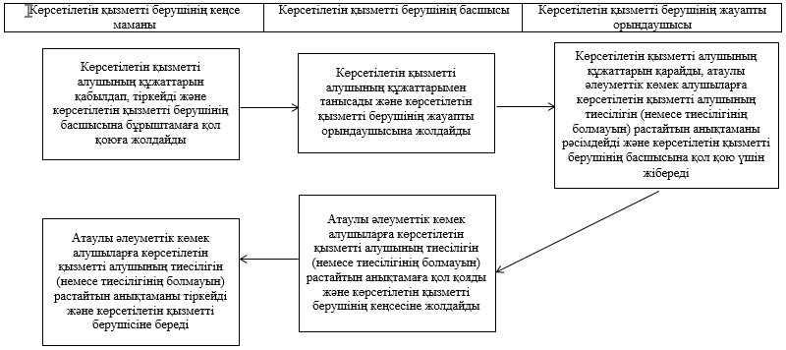

|  |  |
| --- | --- |
|  | "Өтініш берушінің (отбасының) атаулы әлеуметтік көмек алушыларға тиесілігін растайтын анықтама беру" мемлекеттік көрсетілетін қызмет регламентіне 2-қосымша |

**Әрбір рәсімнің (іс-қимылдың) ұзақтығын көрсете отырып,**  
**көрсетілетін қызметті берушінің құрылымдық бөлімшелері**  
**(қызметкерлер) арасындағы рәсімдердің (іс-қимылдардың)**  
**реттілігін сипаттау блок-сызбасы**

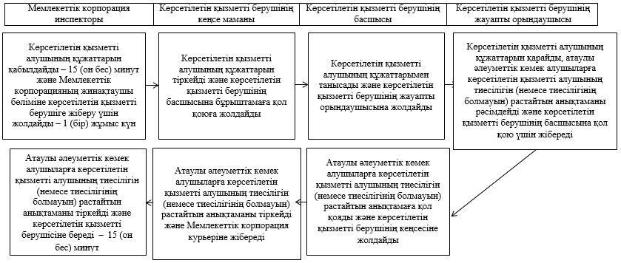

|  |  |
| --- | --- |
|  | "Өтініш берушінің (отбасының) атаулы әлеуметтік көмек алушыларға тиесілігін растайтын анықтама беру" мемлекеттік көрсетілетін қызмет регламентіне 3-қосымша |

**Мемлекеттік көрсетілетін қызметтің бизнес-үдерістерінің**  
**анықтамалығы**

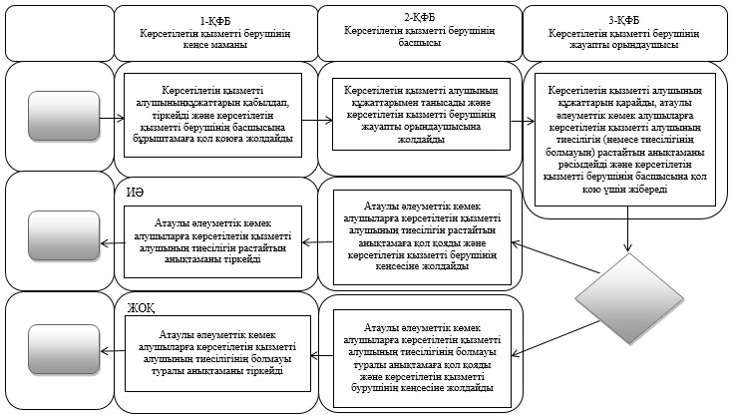

|  |  |
| --- | --- |
|  | "Өтініш берушінің (отбасының) атаулы әлеуметтік көмек алушыларға тиесілігін растайтын анықтама беру" мемлекеттік көрсетілетін қызмет регламентіне 4-қосымша |

**Портал арқылы мемлекеттік қызметті көрсету кезінде**  
**жұмылдырылған ақпараттық жүйелердің функционалдық өзара**  
**әрекеттерінің графикалық нысанындағы диаграммасы**

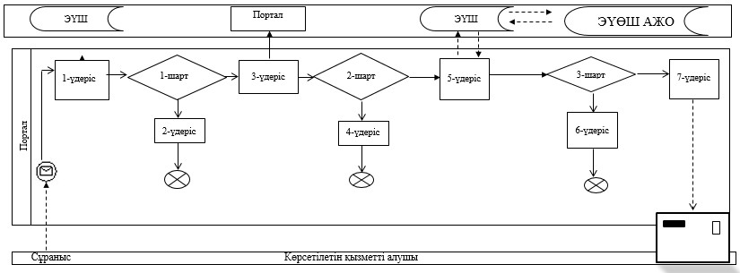

      ҚФБ – құрылымдық-функционалдық бірлік: көрсетілетін қызметті берушінің құрылымдық бөлімшелерінің (қызметкерлерінің), мемлекеттік корпорацияның, порталдың өзара әрекеттестігі

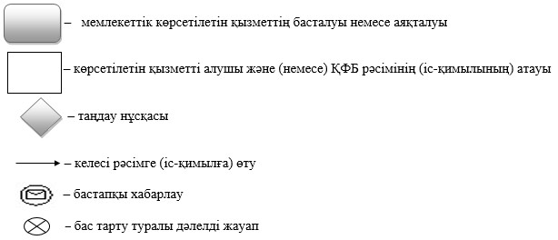

|  |  |
| --- | --- |
|  | Аcтана қаласы әкімдігінің 2016 жылғы 8 тамыздағы № 158-1423 қаулысына 6-қосымша |
|  | Астана қаласы әкімдігінің 2015 жылғы 27 шілдедегі № 158-1286 қаулысына 13-қосымша |

**"Оралман мәртебесін беру"**  
**мемлекеттік көрсетілетін қызмет регламенті**  
**1. Жалпы ережелер**

      1. "Оралман мәртебесін беру" мемлекеттік көрсетілетін қызметті (бұдан әрі – мемлекеттік көрсетілетін қызмет) "Әлеуметтік-еңбек саласындағы мемлекеттік көрсетілетін қызмет стандарттарын бекіту туралы" Қазақстан Республикасының Денсаулық сақтау және әлеуметтік даму министрінің 2015 жылғы 28 сәуірдегі № 279 бұйрығымен бекітілген "Оралман мәртебесін беру" мемлекеттік көрсетілетін қызмет стандарты (бұдан әрі – Стандарт) (Нормативтік құқықтық актілерді мемлекеттік тіркеу тізілімінде № 11342 болып тіркелген) негізінде "Астана қаласының Жұмыспен қамту, еңбек және әлеуметтік қорғау басқармасы" мемлекеттік мекемесі (бұдан әрі – көрсетілетін қызметті беруші) жеке тұлғаларға (бұдан әрі – көрсетілетін қызметті алушы) тегін көрсетеді.

      Өтініштерді қабылдауды және мемлекеттік көрсетілетін қызмет нәтижелерін беру:

      1) "Азаматтарға арналған үкімет" мемлекеттік корпорациясы" коммерциялық емес акционерлік қоғамы (бұдан әрі – Мемлекеттік корпорация);

      2) көрсетілетін қызметті беруші арқылы жүзеге асырылады.

      2. Мемлекеттік көрсетілетін қызмет нысаны: қағаз түрінде.

      3. Мемлекеттік көрсетілетін қызмет нәтижесі: көрсетілетін қызметті алушыға оралман куәлігін беру.

      Мемлекеттік көрсетілетін қызмет нәтижесін ұсыну нысаны: қағаз түрінде.

**2. Мемлекеттік қызмет көрсету үдерісінде көрсетілетін қызметті**  
**берушінің құрылымдық бөлімшелерінің (қызметкерлерінің)**  
**іс-әрекет тәртібін сипаттау**

      4. Мемлекеттік қызмет көрсету бойынша рәсімдерді (іс-қимылдарды) бастауға көрсетілетін қызметті берушіге немесе Мемлекеттік корпорацияға жүгінген кезде Стандартқа 1-қосымшаға сәйкес нысан бойынша көрсетілетін қызметті алушының өтініші негіз болып табылады.

      5. Мемлекеттік көрсетілетін қызмет үдерісінің құрамына кіретін әрбір рәсімнің (іс-қимылдың) мазмұны, оны орындау ұзақтығы:

      1) бірінші рәсім (іс-қимыл) – көрсетілетін қызметті берушінің кеңсе маманы көрсетілетін қызметті алушы ұсынған Стандарттың 9-тармағында көрсетілген құжаттар тізбесін қабылдайды және олардың тіркелуін жүзеге асырады – 30 (отыз) минут;

      2) екінші рәсім (іс-қимыл) – көрсетілетін қызметті берушінің басшысы көрсетілетін қызметті алушының құжаттарымен танысады және көрсетілетін қызметті берушінің жауапты орындаушысын анықтайды – 1 (бір) жұмыс күн;

      3) үшінші рәсім (іс-қимыл) – көрсетілетін қызметті берушінің жауапты орындаушысы көрсетілетін қызметті алушының құжаттарын қарайды, көрсетілетін қызметті алушының оралман куәлігін рәсімдейді – 2 (екі) жұмыс күн;

      4) төртінші рәсім (іс-қимыл) – көрсетілетін қызметті берушінің басшысы көрсетілетін қызметті алушының оралман куәлігіне қол қояды – 1 (бір) жұмыс күн;

      5) бесінші рәсім (іс-қимыл) – көрсетілетін қызметті берушінің кеңсе маманы көрсетілетін қызметті алушының оралман куәлігін тіркейді, көрсетілетін қызметті алушыға мемлекетік қызмет нәтижесін береді – 30 (отыз) минут;

      6. Келесі рәсімді (іс-қимылды) орындауды бастау үшін негіз болатын мемлекеттік қызмет көрсету бойынша рәсімнің (іс-қимылдың) нәтижелері:

      1) бірінші рәсімнің (іс-қимылдың) нәтижесі – көрсетілетін қызметті алушының тіркелген құжаттарын көрсетілетін қызметті берушінің басшысына бұрыштама қоюға жіберу;

      2) екінші рәсімнің (іс-қимылдың) нәтижесі – көрсетілетін қызметті алушының құжаттарын көрсетілетін қызметті берушінің жауапты орындаушысына жолдау;

      3) үшінші рәсімнің (іс-қимылдың) нәтижесі – көрсетілетін қызметті алушының оралман куәлігін көрсетілетін қызметті берушінің басшысына қол қою үшін жолдау;

      4) төртінші рәсімнің (іс-қимылдың) нәтижесі – қол қойылған көрсетілетін қызметті алушының оралман куәлігін көрсетілетін қызметті берушінің кеңсесіне жолдау;

      5) бесінші рәсімнің (іс-қимылдың) нәтижесі – көрсетілетін қызметті алушының оралман куәлігін көрсетілетін қызметті алушыға беру.

**3. Мемлекеттік көрсетілетін қызмет үдерісінде көрсетілетін**  
**қызметті берушінің құрылымдық бөлімшелерінің (қызметкерлерінің)**  
**іс-әрекет тәртібін сипаттау**

      7. Мемлекеттік көрсетілетін қызмет үдерісіне қатысатын көрсетілетін қызметті берушінің құрылымдық бөлімшелерінің (қызметкерлерінің) тізбесі:

      1) көрсетілетін қызметті берушінің кеңсе маманы;

      2) көрсетілетін қызметті берушінің басшысы;

      3) көрсетілетін қызметті берушінің жауапты орындаушысы.

      8. Әрбір рәсімнің (іс-қимылдың) ұзақтығын көрсете отырып, көрсетілетін қызметті берушінің құрылымдық бөлімшелері (қызметкерлері) арасындағы рәсімдердің (іс-қимылдардың) реттілігін сипаттау осы Регламентке 1-қосымшаға сәйкес блок-сызбамен сүйемелденеді. Осы Регламентке 2-қосымшада келтірілегн мемлекеттік көрсетілетін қызметтің бизнес-үдерістерінің анықтамалығын көрсетеді. Мемлекеттік көрсетілетін қызметтің бизнес-үдерістерінің анықтамалығы интернет-ресурсында орналастырылады.

**4. Мемлекеттік корпорациямен және (немесе) өзге де көрсетілетін**  
**қызметті берушімен өзара әрекет ету тәртібін, сондай-ақ**  
**мемлекеттік қызмет көрсету үдерісінде ақпараттық жүйелерді**  
**пайдалану тәртібін сипаттау**

      9. Мемлекеттік корпорацияға және (немесе) өзге көрсетілетін қызметті берушіге жүгіну тәртібінің сипаттамасы, көрсетілетін қызметті алушының сұрау салуын өңдеудің ұзақтығы:

      1) көрсетілетін қызметті алушы Стандарттың 9-тармағында көрсетілген өтінішті және құжаттар тізбесін Мемлекеттік корпорация инспекторына тапсырады, Мемлекеттік корпорация инспекторы көрсетілетін қызметті алушының құжаттарын қабылдайды – 15 (он бес) минут және Мемлекеттік корпорацияның жинақтаушы бөліміне көрсетілетін қызметті берушіге жіберу үшін жолдайды – 1 (бір) жұмыс күн;

      2) көрсетілетін қызметті берушінің кеңсе маманы Мемлекеттік корпорациядан келіп түскен көрсетілетін қызметті алушының құжаттарын тіркейді және көрсетілетін қызметті берушінің басшысына бұрыштама қоюға жолдайды – 30 (отыз) минут;

      3) көрсетілетін қызметті берушінің басшысы көрсетілетін қызметті алушының құжаттарымен танысады және көрсетілетін қызметті берушінің жауапты орындаушысына жолдайды – 1 (бір) жұмыс күн;

      4) көрсетілетін қызметті берушінің жауапты орындаушысы көрсетілетін қызметті алушының құжаттарын қарастырады, оралман куәлігін рәсімдейді және көрсетілетін қызметті берушінің басшысына қол қою үшін тапсырады – 2 (екі) жұмыс күн;

      5) көрсетілетін қызметті берушінің басшысы көрсетілетін қызметті алушының оралман куәлігіне қол қояды және көрсетілетін қызметті берушінің кеңсесіне жолдайды – 1 (бір) жұмыс күн;

      6) көрсетілетін қызметті берушінің кеңсе маманы көрсетілетін қызметті берушінің құжаттарын қабылдап, тіркейді және Мемлекеттік корпорация курьеріне береді – 30 (отыз) минут;

      7) Мемлекеттік корпорация инспекторы көрсетілетін қызметті алушыға оралман куәлігін береді – 15 (он бес) минут.

      10. Мемлекеттік қызмет көрсетудің нәтижесін Мемлекеттік корпорациясы арқылы алу процесін, оның ұзақтылығын сипаттау:

      1) мемлекеттік қызметті алушы Стандартта көрсетілген мерзімі аяқталғаннан соң мемлекеттік қызметті көрсету нәтижесін алуға жүгінеді;

      2) мемлекеттік қызмет көрсету нәтижесін алған кезде рұқсат етілетін уақыты – 20 (жиырма) минут.

      Мемлекеттік қызмет көрсету үдерісінде рәсімдердің (іс-қимылдардың) реттілігін, көрсетілетін қызметті берушінің құрылымдық бөлімшелерінің (қызметкерлерінің) өзара іс-қимылдарының толық сипаттамасы, сондай-ақ өзгеде көрсетілетін қызметті берушілермен және (немесе) мемлекеттік корпорациямен өзара іс-қимыл тәртібінің және мемлекеттік қызмет көрсету үдерісінде ақпараттық жүйелерді қолдану тәртібінің сипаттамасы осы Регламентке 3-қосымшаға сәйкес блок-сызбамен айқындалады.

|  |  |
| --- | --- |
|  | "Оралман мәртебесін беру" мемлекеттік көрсетілетін қызмет регламентіне 1-қосымша |

**Әрбір рәсімнің (іс-қимылдың) ұзақтығын көрсете отырып,**  
**көрсетілетін қызметті берушінің құрылымдық бөлімшелері**  
**(қызметкерлері) арасындағы рәсімдердің (іс-қимылдардың)**  
**реттілігін сипаттау блок-сызбасы**

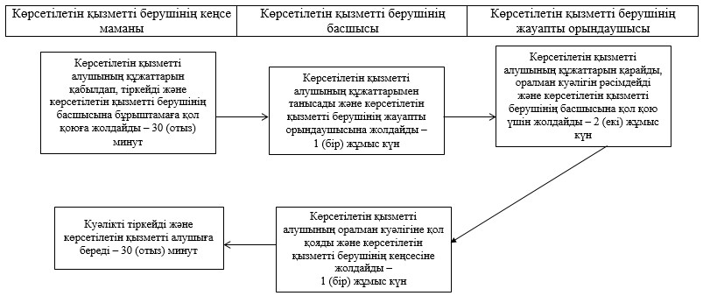

|  |  |
| --- | --- |
|  | "Оралман мәртебесін беру" мемлекеттік көрсетілетін қызмет регламентіне 2-қосымша |

**Мемлекеттік көрсетілетін қызметтің бизнес-үдерістерінің**  
**анықтамалығы**

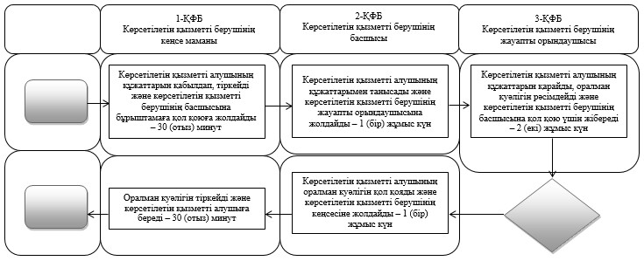

|  |  |
| --- | --- |
|  | "Оралман мәртебесін беру" мемлекеттік көрсетілетін қызмет регламентіне 3-қосымша |

**Әрбір рәсімнің (іс-қимылдың) ұзақтығын көрсете отырып,**  
**көрсетілетін қызметті берушінің құрылымдық бөлімшелері**  
**(қызметкерлері) арасындағы рәсімдердің (іс-қимылдардың)**  
**реттілігін сипаттау блок-сызбасы**

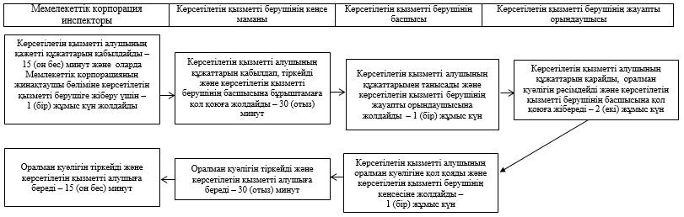

      ҚФБ – құрылымдық-функционалдық бірлік: көрсетілетін қызметті берушінің құрылымдық бөлімшелерінің (қызметкерлерінің), Мемлекеттік корпорацияның, "электрондық үкімет" веб-порталының өзара әрекеттестігі

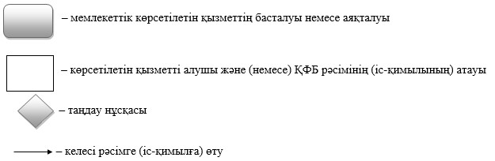

© 2012. Қазақстан Республикасы Әділет министрлігінің «Қазақстан Республикасының Заңнама және құқықтық ақпарат институты» ШЖҚ РМК